**T.C ASARCIK KAYMAKAMLIĞI**

**ACISU ŞEHİT MUHARREM KONU İLKOKULU MÜDÜRLÜĞÜ**



**2024-2028 STRATEJİK PLANI**



# Sunuş

*Ülkemizin dünya üzerindeki yerini en güçlü şekilde alabilmesi, varlığını sürdürebilmesi, insan gücünün ve aklın hakim olduğu bir ortamın hazırlanması için, çağın teknolojisini yakalama, gelişmelerin içerisinde kurumların gelişmesi ve geliştirilmesi ancak ve ancak bilime ve akla dayalı bir eğitimle mümkün olacaktır.*

*Değişen toplumsal dejenerasyon, eğitimin önemini ve yerini bir kere daha artırmaktadır. Bu bağlamda eğitim sürecinin hangi noktasında olacağımızı ve hangi noktasında duracağımızı iyi bilmekteyiz.Gelecek nesilleri, etik değerlerine sahip çıkan bireyler olarak yetiştirmek başlıca toplumsal sorumluluğumuzdur.*

*Bu sorumluluk duygusu ve deneyimimizle önümüz süreçte kendimizi her geçen gün çağın gereksinimlerine uygun olarak yenileyerek, bilim ve aklı ön planda tutup, etik değerlerimize sahip çıkarak yolumuza devam edeceğiz…*

**OKUL MÜDÜRÜ**

**Volkan UĞUR**

## İÇİNDEKİLER

1. **GİRİŞ VE STRATEJİKPLANINHAZIRLIKSÜRECİ**
   1. Strateji Geliştirme Kurulu ve Stratejik Plan Ekibi
   2. Planlama Süreci
2. **DURUM ANALİZİ**
   1. Kurumsal Tarihçe
   2. Uygulanmakta Olan Planın Değerlendirilmesi
   3. Mevzuat Analizi
   4. Üst Politika Belgelerinin Analizi
   5. Paydaş Analizi
   6. Kuruluş İçi Analiz
   7. Dış Çevre Analizi (Politik , Ekonomik,Sosyal,Teknolojik,Yasal ve Çevresel Çevre Analizi -PESTLE)
   8. Güçlü ve Zayıf Yönler ile Fırsatlar ve Tehditler(GZFT)Analizi
3. **GELECEĞE BAKIŞ**
   1. Misyon
   2. Vizyon
   3. Temel Değerler
4. **AMAÇ,HEDEFVESTRATEJİLERİN BELİRLENMESİ**
   1. Amaçlar
   2. Hedefler
   3. Performans Göstergeleri
   4. Stratejilerin Belirlenmesi
   5. Maliyetlendirme
5. **İZLEMEVEDEĞERLENDİRME**
6. **Tablo/Şekil/Grafikler/Ekler**

# BÖLÜM I: GİRİŞ ve PLAN HAZIRLIK SÜRECİ

2024-2028 dönemi stratejik plan hazırlanması süreci Üst Kurul ve Stratejik Plan Ekibinin oluşturulması ile başlamıştır. Ekip tarafından oluşturulan çalışma takvimi kapsamında ilk aşamada durum analizi çalışmaları yapılmış ve durum analizi aşamasında paydaşlarımızın plan sürecine aktif katılımını sağlamak üzere paydaş anketi, toplantı ve görüşmeler yapılmıştır.

Durum analizinin ardından geleceğe yönelim bölümüne geçilerek okulumuzun amaç, hedef, gösterge ve eylemleri belirlenmiştir. Çalışmaları yürüten ekip ve kurul bilgileri altta verilmiştir.

**STRATEJİK PLAN ÜST KURULU**

|  |  |  |  |
| --- | --- | --- | --- |
| **Üst Kurul Bilgileri** | | **Ekip Bilgileri** | |
| **Adı Soyadı** | **Unvanı** | **Adı Soyadı** | **Unvanı** |
| VOLKAN UĞUR | OKUL MÜDÜRÜ | PINAR ÇAM | MÜDÜR YARDIMCISI |
| PINAR ÇAM | MÜDÜR YARDIMCISI | SELMA KÜÇÜKASLAN | ÖĞRETMEN |
| KENAN KORUCUOĞLU | ÖĞRETMEN | SEDA UYGUN | ÖĞRETMEN |

# BÖLÜM II: DURUM ANALİZİ

# Durum analizi bölümünde okulumuzun mevcut durumu ortaya konularak neredeyiz sorusuna yanıt bulunmaya çalışılmıştır.

Bu kapsamda okulumuzun kısa tanıtımı, okul künyesi ve temel istatistikleri, paydaş analizi ve görüşleri ile okulumuzun Güçlü Zayıf Fırsat ve Tehditlerinin (GZFT) ele alındığı analize yer verilmiştir.

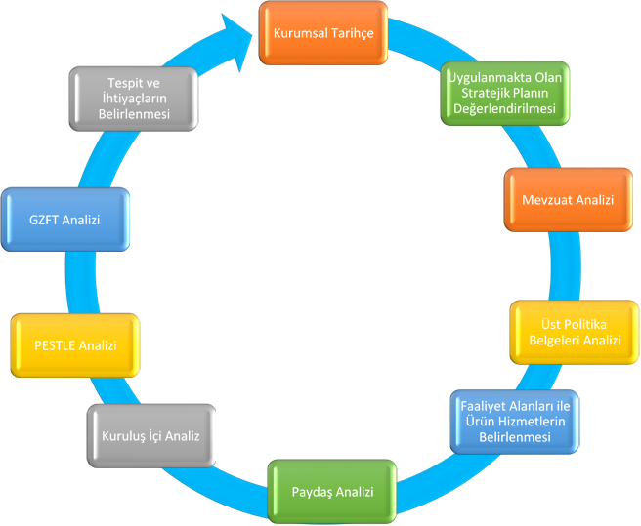

Durum analizi bölümünde, aşağıdaki hususlarla ilgili analiz ve değerlendirmeler yapılmıştır;

* Kurumsal tarihçe
* Uygulanmakta olan planın değerlendirilmesi
* Mevzuat analizi
* Üst politika belgelerinin analizi
* Faaliyet alanları ile ürün ve hizmetlerin belirlenmesi
* Paydaş analizi
* Kuruluş içi analiz
* Dış çevre analizi (Politik, ekonomik, sosyal, teknolojik, yasal ve çevresel analiz)
* Güçlü ve zayıf yönler ile fırsatlar ve tehditler (GZFT) analizi
* Tespit ve ihtiyaçların belirlenmesi

**2.1 Okulun Kısa Tanıtımı**

**TARİHSEL GELİŞİM**

**İLÇEMİZ ASARCIK**

Cumhuriyetten önce adı Biricik olan Asarcık’ın adı daha sonraları Biçincik olmuştur. Asarcık’ın bulunduğu bölgenin genel adı Hisarcık’tır. Şekil itibariyle bir hisarı andırdığı için bu adı almıştır. Son olarak Asarcık adını almıştır. 1877–1878 Osmanlı-Rus Savaşı’ndan kaçan Çerkezler bu bölgeye yerleştirildi. Ormanlık alan biçilip iskâna açıldı. Biçmek anlamına gelen Biçincik adı da o günlerde verildi. İskâna açılan bölgede daha sonraları devlet tarafından bir sürü konut yaptırıldı ve Çerkezler bu konutlara yerleştirildi. Cumhuriyetten önce Asarcık ve civarında Rumlar yaşamaktaydı. Rumlar, Kurtuluş Savaşı sırasında çeteler kurup Türklere zarar verince, Atatürk, Samsunlu Topal Süriye adlı bir kişiyi teğmen rütbesiyle bölük komutanı olarak Asarcık ve civarına göndermiştir. Ayrıca Giresunlu Topal Osman da Asarcık’ta Rumlar’la mücadele etmiştir. Savaşın zaferle sonuçlanmasından sonra Rumlar’ın boşalttığı yerlere Türkler yerleştirilmiştir.

Daha sonra Karakolda Jandarma eri olan Mehmet Çetin isminde Osmancıklı bir kişi ayağında çarıkla Atatürk’ü karşılıyor. Atatürk ona Asarcık’ta Jandarma Komutanı olup bölgedeki Rumları temizlemesini emrediyor. Mehmet Çetin Asarcık’ta subay olur ve Kavak ilçesine de bölük komutanı olur. Bu bölgede Rumlarla en iyi mücadeleyi Mehmet Çetin verir.

Ayrıca 1954 yılında Biçincik köy meydanına (Bu günkü meydan çeşmesi) 2 km’lik yerden su getirtip çeşme yaptırmıştır. Asarcık 1959 yılına kadar köy, 1959’dan 1987’ye kadar Kavak ilçesine bağlı bucak olarak yönetilmiştir. Yapılan mahalli idareler seçimlerinde belediyesi kurulmuştur. 1987 yılında ilçe olmuştur. 1989 yılında ise yerel seçim yapılmıştır. Asarcık. Adliye dışında bir ilçede olması gereken bütün resmi kurumlara sahip bir ilçedir.

**Okulumuzun Tarihsel Gelişimi**

Okulumuz 1960 yılında 2 derslik olarak eğitim öğretim faaliyetlerine başlamıştır. Okulumuz Acısu çevresinde açılan ilk okullardan biridir.2005 yılında okulun adı Acısu Şehit Muharrem Konu olarak değiştirilmiştir.2019 yılına kadar ilkokul ve ortaokul aynı binada yer almıştır.Daha sonra artan öğrenci sayısıyla birlikte ayrı bir ilkokul yapılmasına karar verilmiştir.Dönemin Gençlik ve Spor Bakanı Akif Çağatay KILIÇ tarafından okulumuz yaptırılmıştır.Emeği geçenlere teşekkür ediyoruz.

Okul binamız tek katlıdır.Okulumuzda 7 derslik mevcuttur.Kadromuz 1 müdür,1 müdür yardımcısı,7 sınıf öğretmeni ,1 anasınıfı öğretmeni ve 1 TYP görevlisi bulunmaktadır.Okulumuz ilçemizde okullar arasında donanım açısından iyi bir durumdadır.

Okulumuza Yeşilköy,Çakırahmet,Kesialan,Yarımca,Ayaklıalan,Değirmencioğlu,Eğriburun köy ve mahallerinden öğrenciler gelmektedir.

**2.2Uygulanmakta Olan Stratejik Planın Değerlendirilmesi**

Okulumuza dair daha önce uygulanmış olan 2019-2023 stratejik planı kendi dönemi dahilinde başarıyla uygulanmış ve uygulanması aşamasında zorluk çekilen kısımlar ve başarıyla tamamlanan göstergeler aşağıda belirtilmiştir.

**2.3Yasal Yükümlülükler ve Mevzuat Analizi**

Milli Eğitim Müdürlüğü T.C Anayasası çerçevesinde yürüttüğü faaliyetler ve sunduğu hizmetler aşağıda bazıları yazılı Kanun ve Yönetmeliklerde belirtilmiştir. Kurumun yetki, görev ve sorumlulukları MEB Milli Eğitim Müdürlükleri Yönetmeliğinde açıklanmıştır. Müdürlüğümüz öncelikle bu mevzuat çerçevesinde eğitim öğretim, proje üretme gibi faaliyetlerinde bulunmaktadır. Aşağıda kurumumuzun stratejik planının oluşmasında yasal sınırlarının çizilmesi adına incelenen mevzuata dair bilgiler tablolar halinde verilmiştir.

**Faaliyetlerin Esas Alındığı Bazı Kanunlar**

|  |  |  |  |
| --- | --- | --- | --- |
| **KANUN** | | | |
| **Tarih** | **Sayı** | **No** | **Adı** |
| **23/07/1965** | **12056** | **657** | Devlet Memurları Kanunu |
| **24/10/2003** | **25269** | **4982** | Bilgi Edinme Hakkı Kanunu |
| **24/06/1973** | **14574** | **1739** | Milli Eğitim Temel Kanunu |
| **12/05/1992** | **21226** | **3797** | Milli Eğitim Bakanlığının Teşkilat ve Görevleri Hakkında Kanun |
| **24/12/2003** | **25326** | **5018** | Kamu Mali Yönetimi ve Kontrol Kanunu |
| **12/01/1961** | **10705** | **222** | İlköğretim ve Eğitim Kanunu |
| **19/06/1986** | **19139** | **3308** | Mesleki Eğitim Kanunu |
| **14/02/2022** | **31750** | **7354** | Öğretmenlik Meslek Kanunu |
| **19/06/1986** | **19139** | **3308** | Meslekî Eğitim Kanunu |

**Müdürlüğümüzün Faaliyet Alanlarıyla İlgili Yönetmelikler**

|  |  |  |
| --- | --- | --- |
| **YÖNETMELİK** | | |
| **Yayımlandığı Resmi Gazete/Tebliğler Dergisi** | | **Adı** |
| **Tarih** | **Sayı** |
| **17/04/2015** | **29329** | [Milli](http://mevzuat.meb.gov.tr/html/persgorunvanatam_1/persatanma_1.html) Eğitim Bakanlığı Öğretmen Atama ve Yer Değiştirme Yönetmeliği |
| **27/06/1983** | **18090** | Aday Memurların Yetiştirilmesine Dair Genel Yönetmelik |
| **27/10/1971** | **13999** | Devlet Binaları İşletme, Bakım, Onarım Yönetmeliği |
| **26/07/2014** | **29072** | Milli Eğitim Bakanlığı Okul Öncesi Eğitim ve İlköğretim Kurumları Yönetmeliği |
| **09/02/2012** | **28199** | Milli Eğitim Bakanlığı Okul Aile Birliği Yönetmeliği |
| **28/08/2007** | **26627** | Okul Servis Araçları Yönetmeliği |
| **01/10/1981** | **17475** | Ulusal Bayramlarda Yapılacak Törenler Yönetmeliği |
| **03/06/1991** | **20890** | Disiplin Amirleri Yönetmeliği |
| **11/03/2022** | **31775** | Millî Eğitim Bakanlığı Personeli Hizmet İçi Eğitim Yönetmeliği |
| **14/08/2020** | **31213** | Millî Eğitim Bakanlığı Rehberlik ve Psikolojik Danışma Hizmetleri Yönetmeliği |
| **23/01/2021** | **31373** | Millî Eğitim Bakanlığı Döner Sermaye İşletmeleri Yönetmeliği |
| **29/05/2021** | **31469** | Millî Eğitim Bakanlığı Öğretmenevi ve Akşam Sanat Okulları Yönetmeliği |
| **08/06/2017** | **30090** | Millî Eğitim Bakanlığı Eğitim Kurumları Sosyal Etkinlikler Yönetmeliği |

**Müdürlüğümüzün Faaliyet Alanlarıyla İlgili Yönergeler**

|  |  |  |
| --- | --- | --- |
| **YÖNERGE** | | |
| **Yayın** | | **Adı** |
| **Tarih** | **Sayı** |
| **13/02/2001** | **17730** | Milli Eğitim Bakanlığı İzin Yönergesi |
| **26/08/2014** | **3557646** | Milli Eğitim Bakanlığı Okul Öncesi ve İlköğretim Kurumları Yönergesi |
| **25/12/2014** | **6928377** | Okul Öncesi Eğitim ve İlköğretim Kurumları Standartları Uygulama Yönergesi |
| **29/01/2024** | **95373735** | Millî Eğitim Bakanlığı Sosyal Sorumluluk Programı ve Hayat Boyu Öğrenme/Sertifikasyon Uygulama Yönergesi (Ortaöğretim Genel Müdürlüğü) |
| **11/10/2023** | **86847281** | Millî Eğitim Bakanlığı Yazılı ve Uygulamalı Sınavlar Yönergesi  (Ölçme, Değerlendirme ve Sınav Hizmetleri Genel Müdürlüğü) |
| **09/05/2022** | **49207871** | Millî Eğitim Bakanlığı İlkokullarda Yetiştirme Programı Yönergesi  (Temel Eğitim Genel Müdürlüğü) |
| **13/05/2022** | **49594775** | Öğretmenlik Kariyer Basamakları Mesleki Gelişim Çalışmaları ve Eğitim Programına İlişkin Yönerge (Öğretmen Yetiştirme ve Geliştirme Genel Müdürlüğü) |
| **01/12/2022** | **64832509** | Millî Eğitim Bakanlığı Bilim ve Sanat Merkezleri Yönergesi  (Özel Eğitim ve Rehberlik Hizmetleri Genel Müdürlüğü) |
| **23/12/2021** | **39718138** | Millî Eğitim Bakanlığı Mesleki ve Teknik Eğitim Genel Müdürlüğü İç Hizmet Yönergesi (Meslekî ve Teknik Eğitim Genel Müdürlüğü) |
| **17/02/2022** | **43714638** | Millî Eğitim Bakanlığı Öğretmen Yetiştirme ve Geliştirme Genel Müdürlüğü Çalışma Yönergesi (Öğretmen Yetiştirme ve Geliştirme Genel Müdürlüğü) |
| **28/02/2022** | **2773** | Millî Eğitim Bakanlığı Öğretmenevi ve Akşam Sanat Okulları Uygulama Yönergesi  (Destek Hizmetleri Genel Müdürlüğü) |
| **21/01/2020** | **1563891** | Millî Eğitim Bakanlığı Sosyal Etkinlik İzinleri Yönergesi  (Ortaöğretim Genel Müdürlüğü |

**2.4Üst Politika Belgeleri Analizi**

Üstte incelenen mevzuat analizine göre bakanlığımızın takip ettiği üst politika belgeleri de incelenmiştir. Bu kapsamda ürünler, faaliyet alanları ve sunulan hizmetler bağlamında aşağıda belirlenen üst politika belgelerinden faydalanılmıştır.

* 12.Kalkınma Planı
* Cumhurbaşkanlığı Programı,
* Orta Vadeli Program,
* Cumhurbaşkanlığı Yıllık Programı,
* Millî Eğitim Bakanlığı Stratejik Planı,
* İl Millî Eğitim Müdürlüğü Stratejik Planı,
* İlçe Millî Eğitim Müdürlüğü Stratejik Planı,
* Okul/kurumu ilgilendiren ulusal , bölgesel ve sektörel strateji eylem planları

Mevzuat analizi çıktıları dolayısıyla görev ve sorumluluklar dikkate alınarak kurumumuzun sunduğu temelürün ve hizmetler belirlenmiş, belirlenen ürün ve hizmetler Tablo 3’te belirtildiği gibi belirli faaliyet alanları altında belirtilmiştir.

**Tablo3.Faaliyet Alanlar / ÜrünveHizmetlerTablosu**

|  |  |
| --- | --- |
| **Faaliyet Alanı** | **Ürün/Hizmetler** |
| **Öğretim-eğitim faaliyetleri** | Öğrenci İşleri  Kayıt-nakil işleri  Devam-devamsızlık |
| **Rehberlik faaliyetleri** | Öğrencilere rehberlik yapmak  Velilere rehberlik etmek |
| **Sosyal faaliyetler** | Kutlama Programları |
| **Sportif faaliyetler** | İl – İlçe Genelinde düzenlenen müsabakalar |
| **Kültürel ve sanatsal faaliyetler** | Geziler |
| **İnsan kaynakları faaliyetleri(mesleki gelişim faaliyetleri, personel etkinlikleri…)** | Mesleki Çalışmalar  Hizmet içi Eğitimler |
| **Okul aile birliği faaliyetleri** | Okul Aile Birliği Etkinlikleri ve Toplantıları |
| **Öğrencilere yönelik faaliyetler** | Destekleme ve Yetiştirme Kursları  İYEP  Tamamlayıcı Kurslar |
| **Öğrenme ortamlarına yönelik faaliyetler** | Atölye Donatımları  Derslik Çalışması  Okul Bahçesi Düzenleme |
| **Ders dışı faaliyetler** | Egzersiz Çalışmaları |

PAYDAŞ ANALİZİ

Kurumumuzun temel paydaşları öğrenci, veli ve öğretmen olmakla birlikte eğitimin dışsal etkisi nedeniyle okul çevresinde etkileşim içinde olunan geniş bir paydaş kitlesi bulunmaktadır. Paydaşlarımızın görüşleri anket, toplantı, dilek ve istek kutuları, elektronik ortamda iletilen önerilerde dâhil olmak üzere çeşitli yöntemlerle sürekli olarak alınmaktadır.

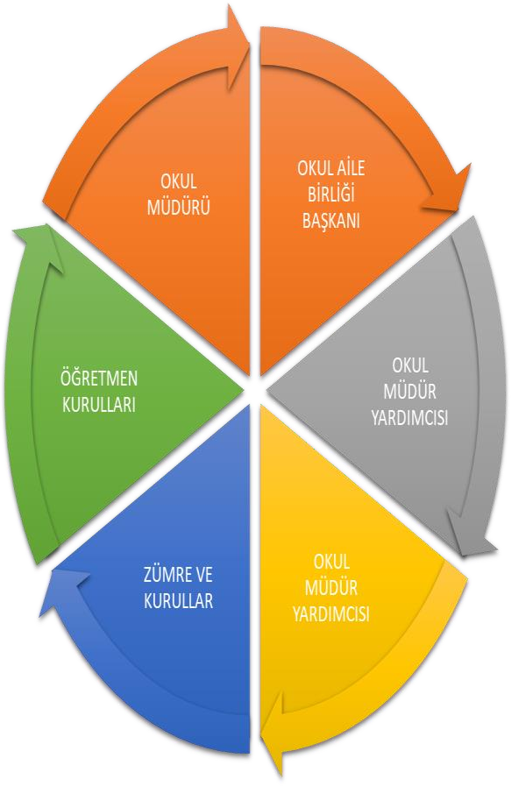

Paydaş anketlerine ilişkin ortaya çıkan temel sonuçlara altta yer verilmiştir :

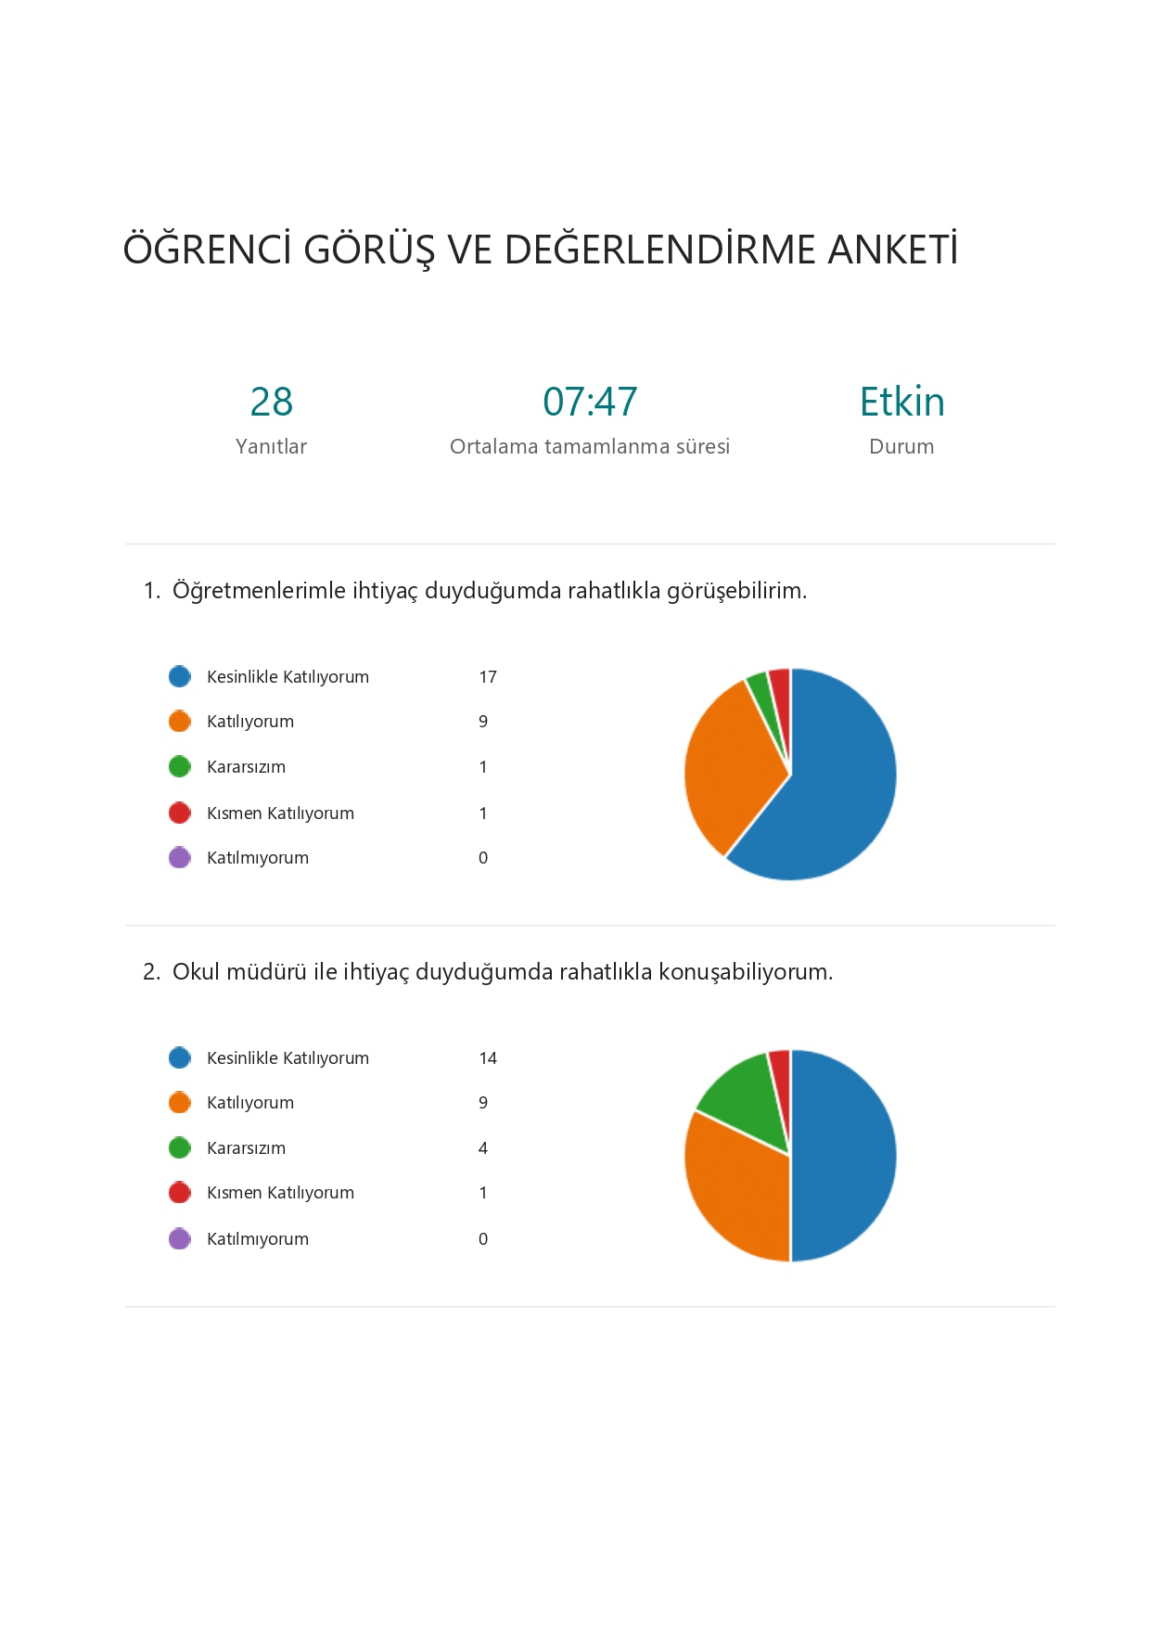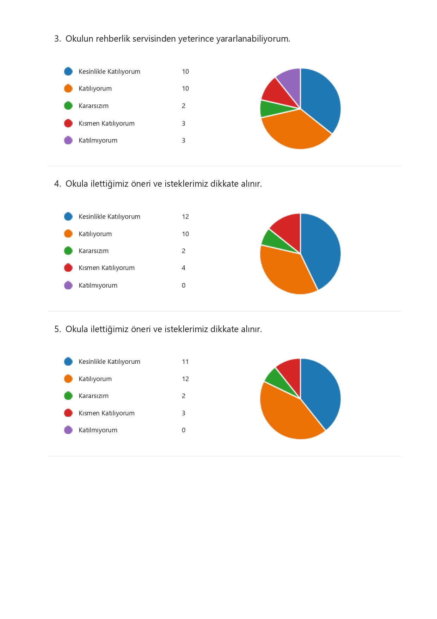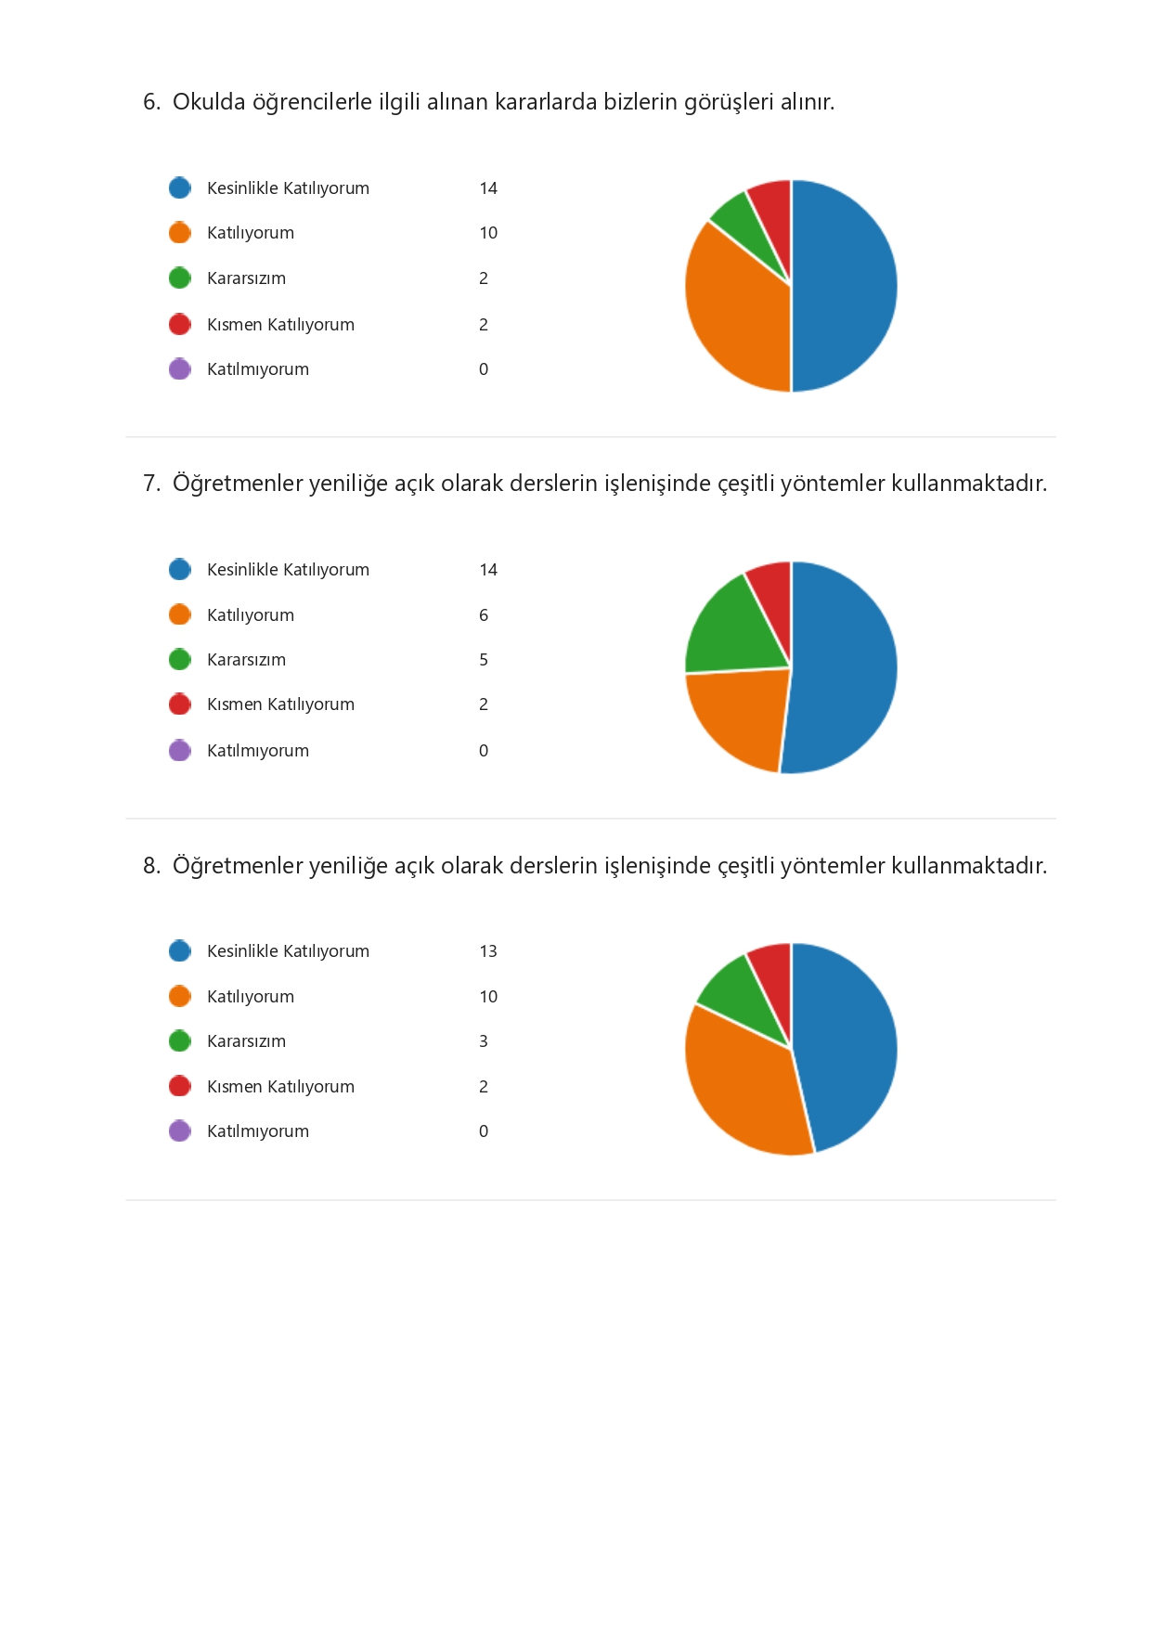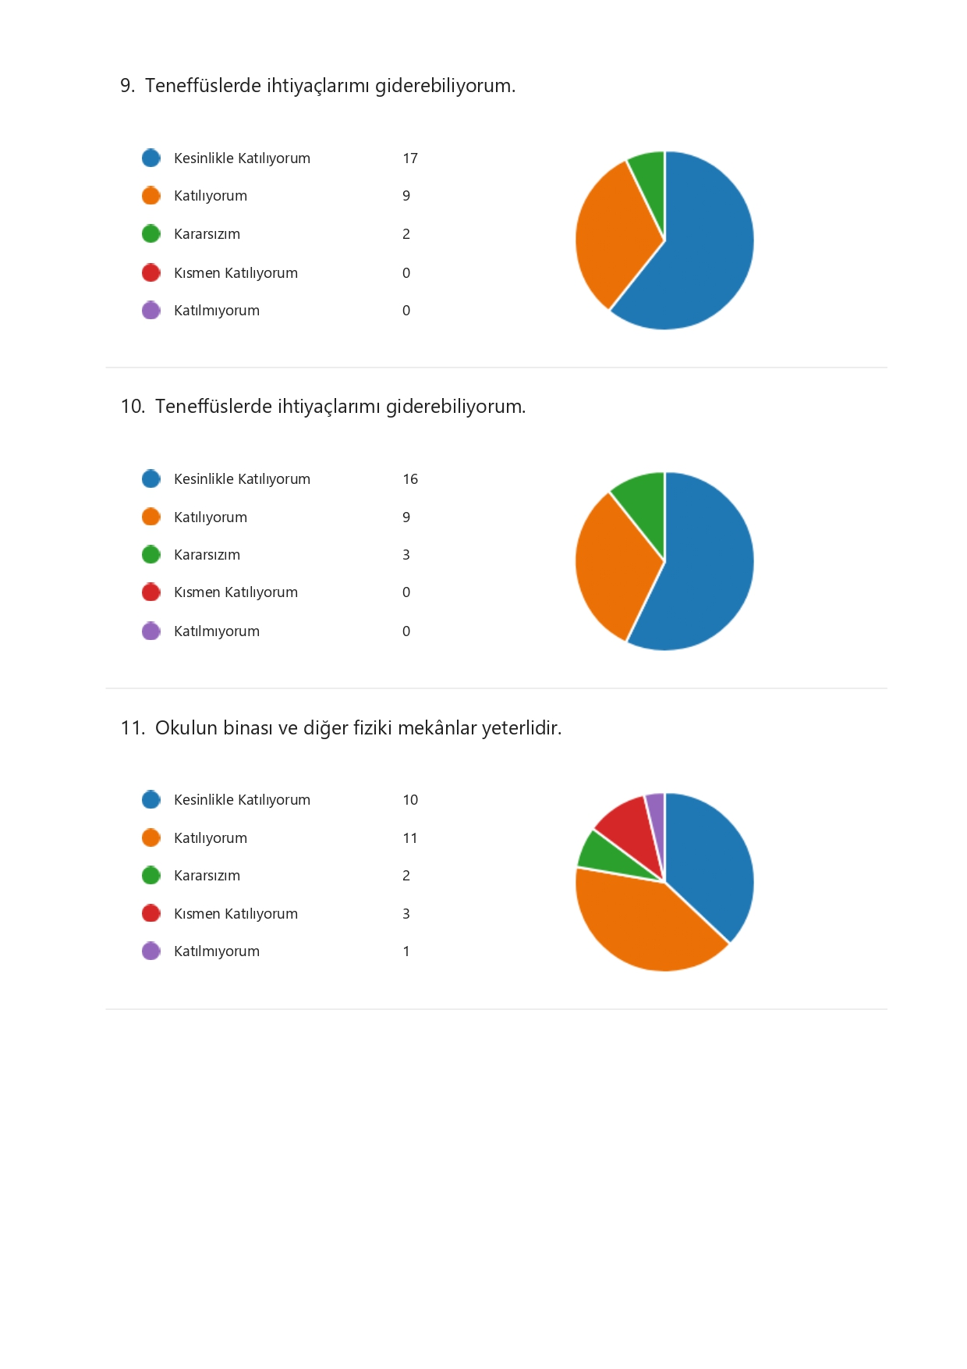

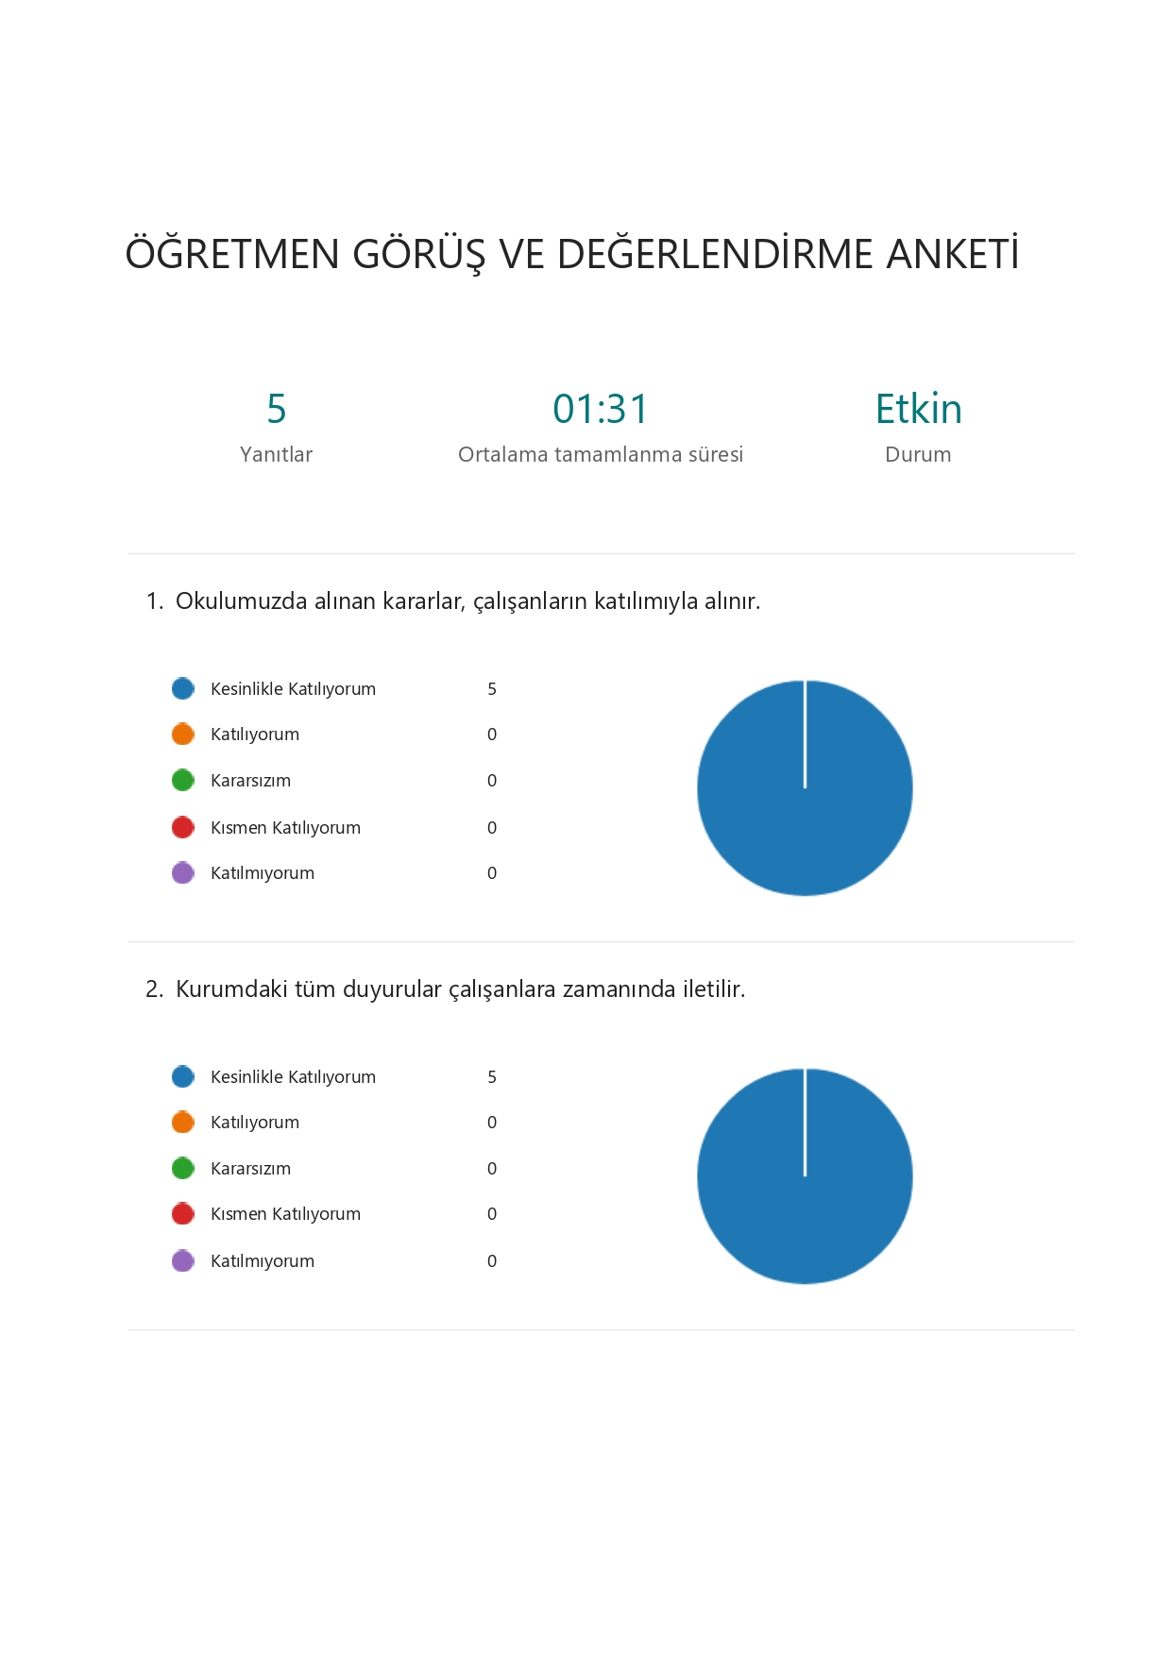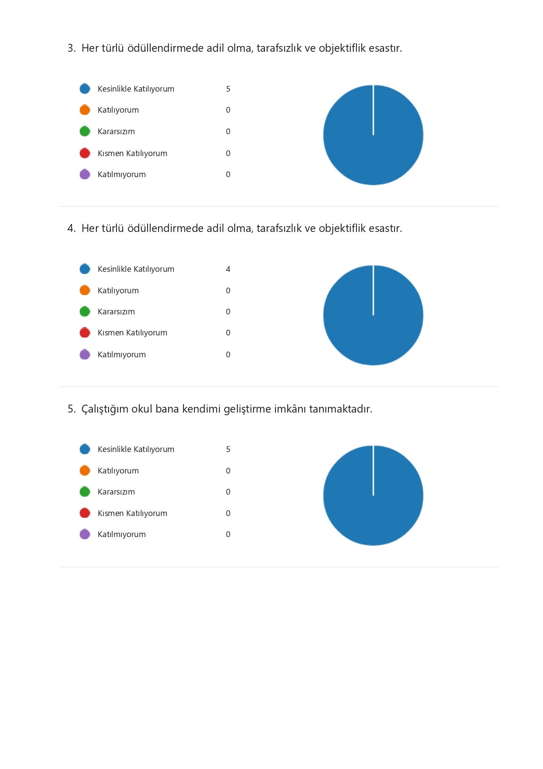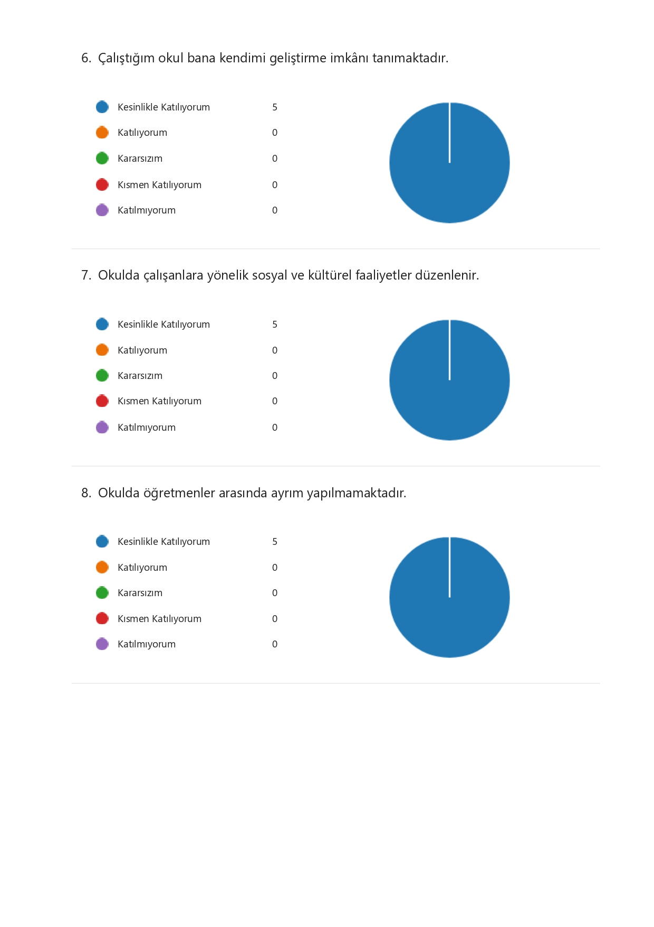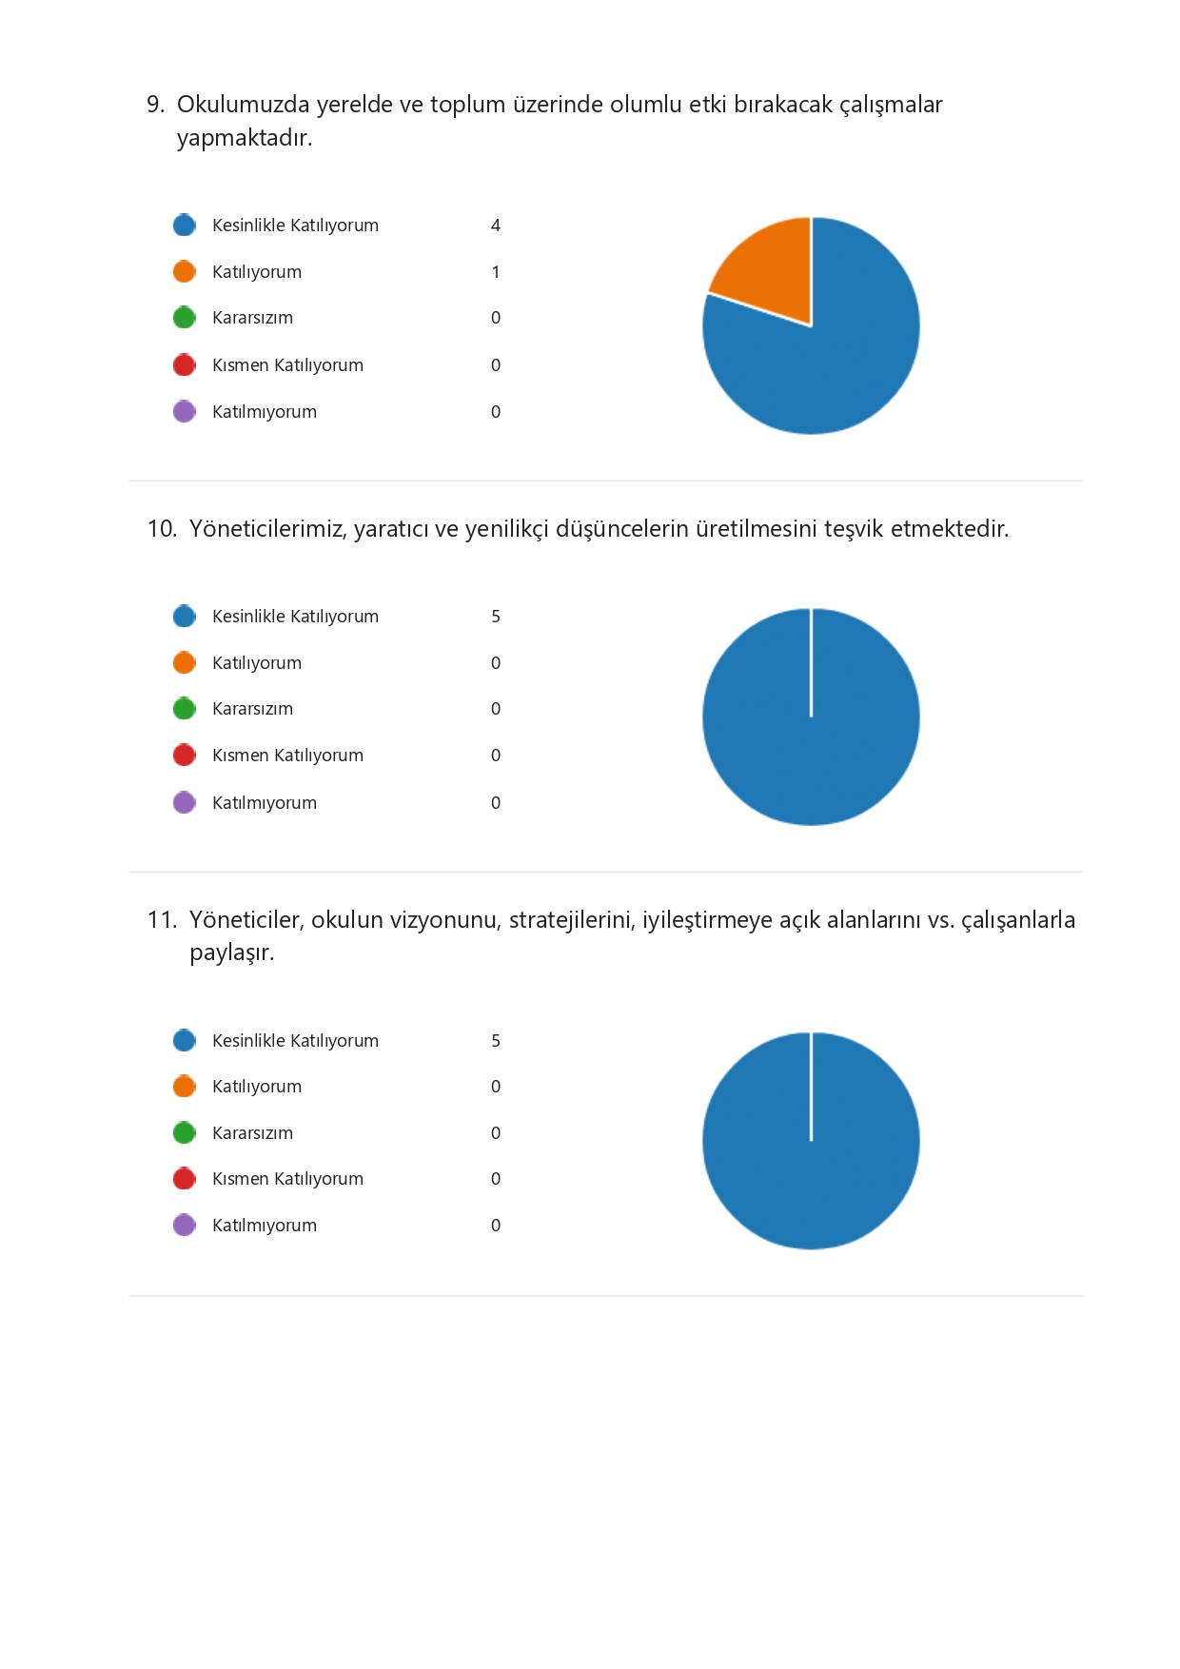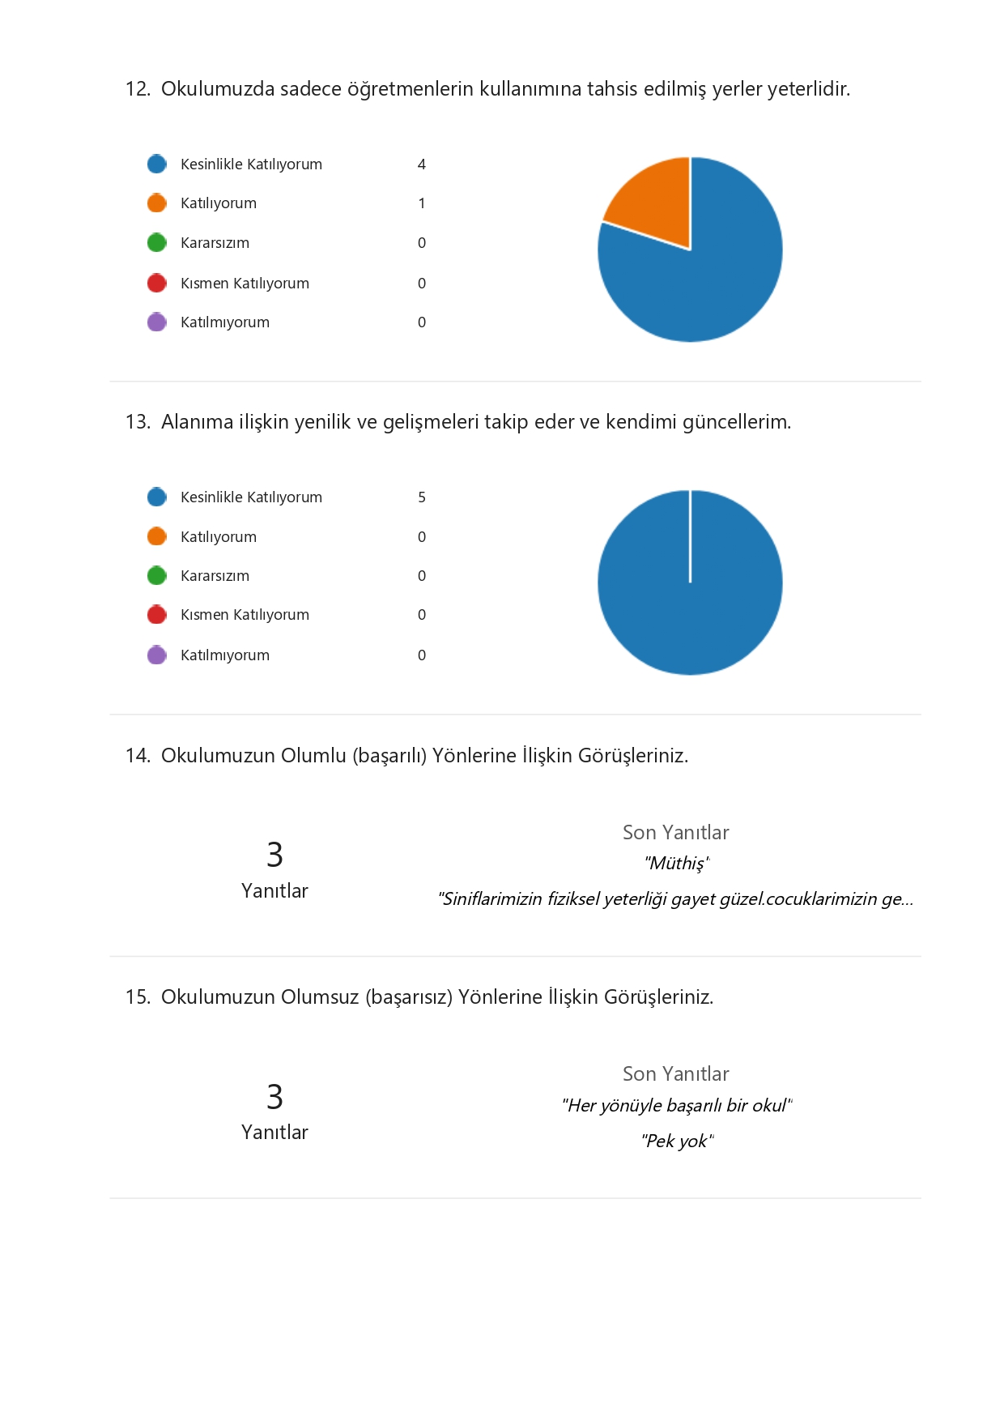

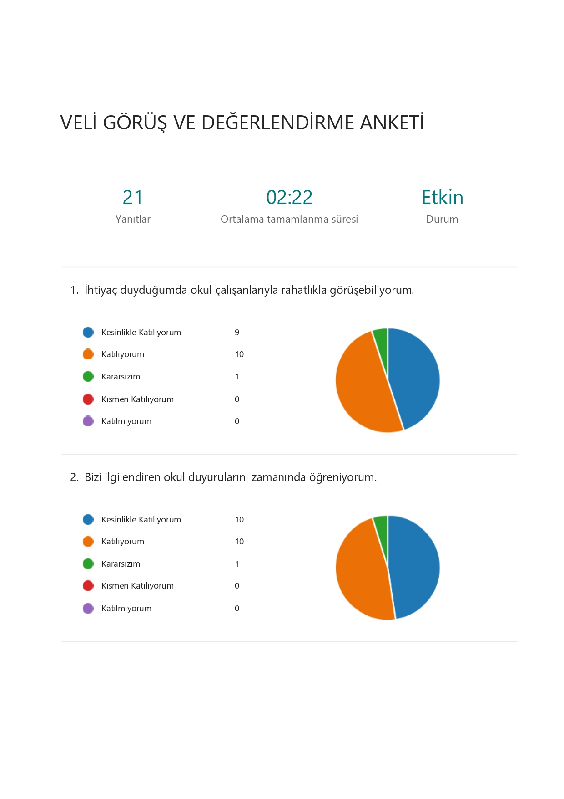

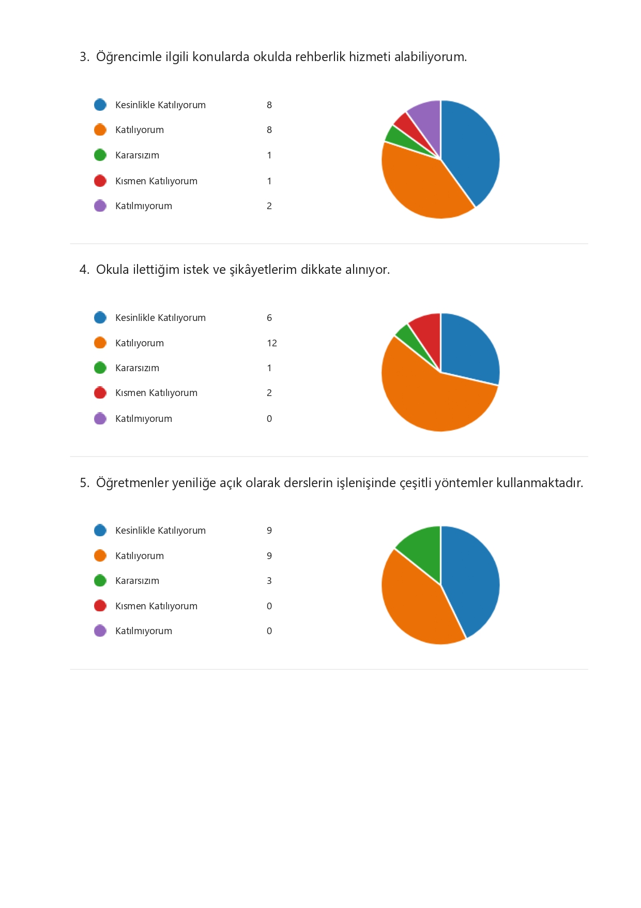

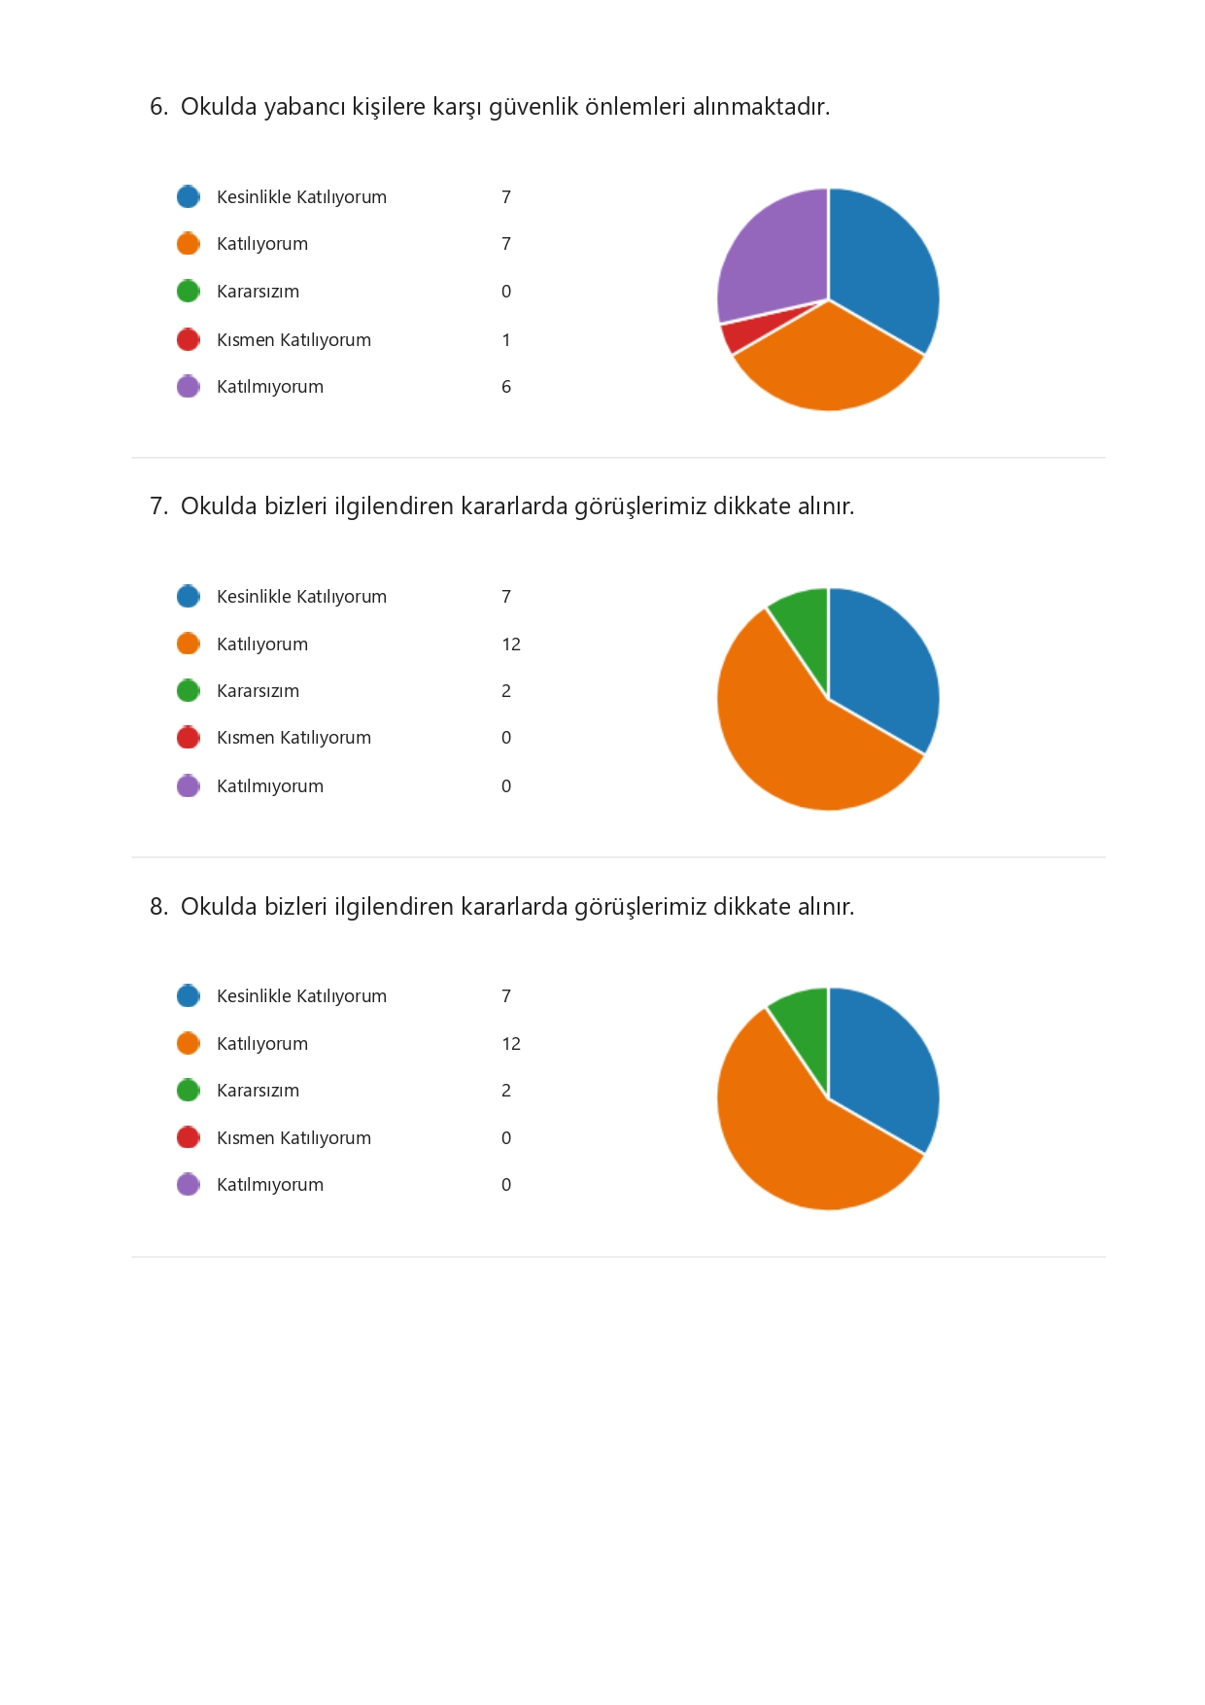

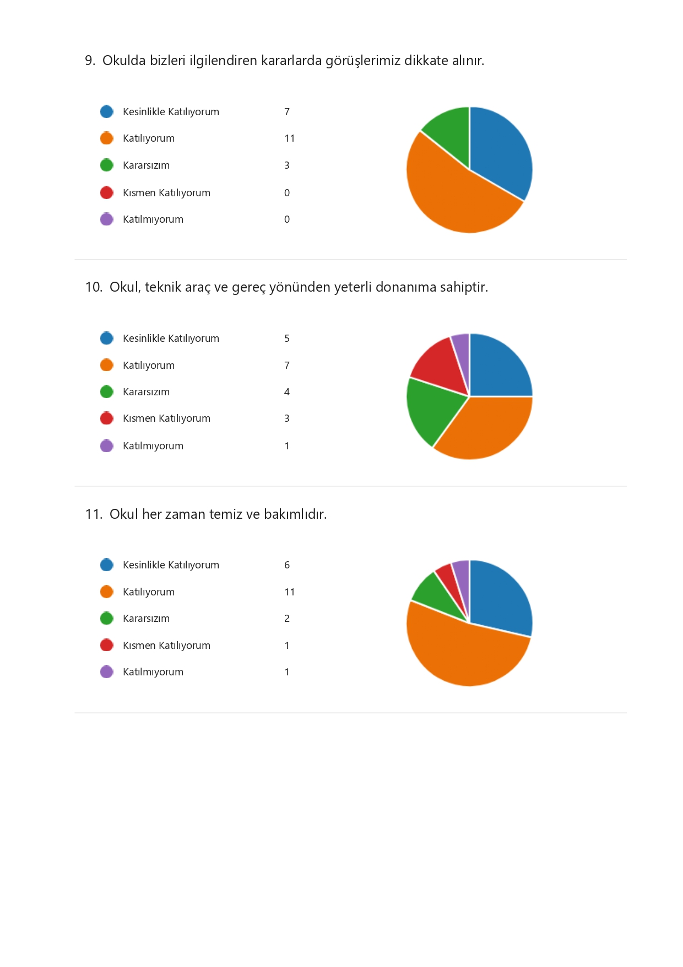

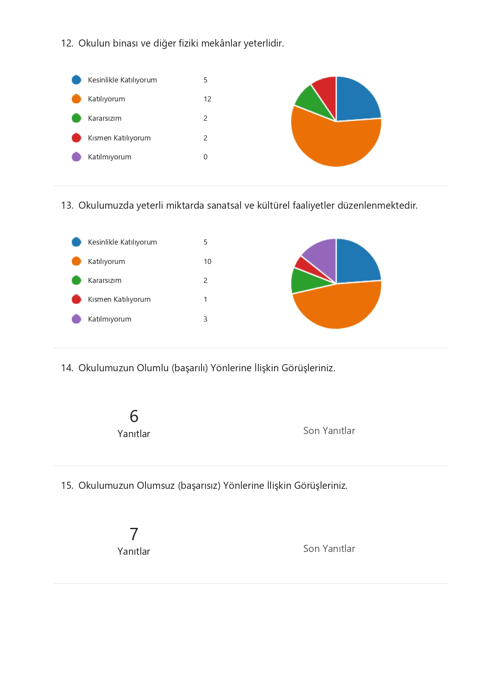

**2.6.Kurum İçi Analiz**

Kurum içi analiz; insan kaynaklarının yetkinlik düzeyi, kurum kültürü, teknoloji ve bilişim altyapısı, fiziki ve mali kaynaklara ilişkin analizlerin yapılarak okul/kurumun mevcut kapasitesinin değerlendirilmesidir. Bu bölümde okulumuzun çeşitli alanlarda analizler tablolar teşkilat şeması ile birlikte ortaya konulmuştur

**Okulun Mevcut Durumu: Temel İstatistikler**

**Okul Künyesi**

Okulumuzun temel girdilerine ilişkin bilgiler altta yer alan okul künyesine ilişkin tabloda yer almaktadır.

**Temel Bilgiler Tablosu- Okul Künyesi**

|  |  |  |  |  |  |  |  |
| --- | --- | --- | --- | --- | --- | --- | --- |
| İli: SAMSUN | | | | **İlçesi:** ASARCIK | | | |
| **Adres:** | ACISU MAH. KÖSE MAHSUT SK. ACISU İLKOKUL BLOK NO 95 ASARCIK / SAMSUN | | | **Coğrafi Konum (link)*:** | | https://maps.app.goo.gl/9Zvk9NSeG1D5C51DA | |
| **Telefon Numarası:** | 0362 795 11 11 | | | **Faks Numarası:** | |  | |
| **e- Posta Adresi:** | 728767@meb.k12.tr | | | **Web sayfası adresi:** | | Acısu.meb.k12.tr | |
| **Kurum Kodu:** | **728767** | | | **Öğretim Şekli:** | | Tam Gün | |
| **Okulun Hizmete Giriş Tarihi : 2019** | | | | **Toplam Çalışan Sayısı \*** | |  | |
| **Öğrenci Sayısı:** | Kız | 65 | | **Öğretmen Sayısı** | Kadın | 6 | |
| Erkek | 57 | | Erkek | 2 | |
| **Toplam** | 122 | | **Toplam** | 8 | |
| **Derslik Başına Düşen Öğrenci Sayısı** | | | 17 | **Şube Başına Düşen Öğrenci Sayısı** | | | :15 |
| **Öğretmen Başına Düşen Öğrenci Sayısı** | | | 11 | **Şube Başına 30’dan Fazla Öğrencisi Olan Şube Sayısı** | | | :0 |
|  | | |  | **Öğretmenlerin Kurumdaki Ortalama Görev Süresi** | | | 5 |

**Çalışan Bilgileri Tablosu\***

|  |  |  |  |
| --- | --- | --- | --- |
| **Unvan\*** | **Erkek** | **Kadın** | **Toplam** |
| Okul Müdürü ve Müdür Yardımcısı | **1** | **1** | **2** |
| Sınıf Öğretmeni | **2** | **6** | **8** |
| Okul Öncesi Öğretmeni | **0** | **1** | **1** |
| Branş Öğretmeni | **0** | **0** | **0** |
| Rehber Öğretmen | **---** | **---** | **---** |
| İdari Personel | **---** | **---** | **---** |
| Yardımcı Personel | **0** | **1** | **1** |
| Güvenlik Personeli | **---** | **---** | **---** |
| **Toplam Çalışan Sayıları** | **3** | **8** | **11** |

**Okulumuz Bina ve Alanları**

Okulumuzun binası ile açık ve kapalı alanlarına ilişkin temel bilgiler altta yer almaktadır.

**Okul Yerleşkesine İlişkin Bilgiler**

|  |  |  |  |  |
| --- | --- | --- | --- | --- |
| **Okul Bölümleri \*** | | **Özel Alanlar** | **Var** | **Yok** |
| Okul Kat Sayısı | **1** | Çok Amaçlı Salon |  | **x** |
| Derslik Sayısı | **6** | Çok Amaçlı Saha | **x** |  |
| Derslik Alanları (m2) | **685 m2** | Kütüphane |  | **x** |
| Kullanılan Derslik Sayısı | **6** | Fen Laboratuvarı |  | **x** |
| Şube Sayısı | **7** | Bilgisayar Laboratuvarı |  | **x** |
| İdari Odaların Alanı (m2) | **46 m2** | İş Atölyesi |  | **x** |
| Öğretmenler Odası (m2) | **48 m2** | Beceri Atölyesi |  | **x** |
| Okul Oturum Alanı (m2) | **470 m2** | Pansiyon |  | **x** |
| Okul Bahçesi (Açık Alan)(m2) | **7625** |  |  |  |
| Okul Kapalı Alan (m2) | **---** |  |  |  |
| Sanatsal, bilimsel ve sportif amaçlı toplam alan (m2) | **---** |  |  |  |
| Kantin (m2) | **---** |  |  |  |
| Tuvalet Sayısı | **4** |  |  |  |

Sınıf ve Öğrenci Bilgileri

Okulumuzda yer alan sınıfların öğrenci sayıları alttaki tabloda verilmiştir.

|  |  |  |  |
| --- | --- | --- | --- |
| **SINIFI** | Kız | Erkek | **Toplam** |
| ANASINIFI | 11 | 6 | 17 |
| 1/A SINIFI | 12 | 9 | 21 |
| 2/A SINIFI | 6 | 7 | 13 |
| 2/B SINIFI | 8 | 6 | 14 |
| 3/A SINIFI | 8 | 7 | 15 |
| 3/B SINIFI | 8 | 7 | 15 |
| 4/A SINIFI | 8 | 6 | 14 |
| 4/B SINIFI | 5 | 9 | 14 |
| TOPLAM | 65 | 57 | 122 |

**Donanım ve Teknolojik Kaynaklarımız**

Teknolojik kaynaklar başta olmak üzere okulumuzda bulunan çalışır durumdaki donanım malzemesine ilişkin bilgiye alttaki tabloda yer verilmiştir.

**Teknolojik Kaynaklar Tablosu**

|  |  |  |  |
| --- | --- | --- | --- |
| Akıllı Tahta Sayısı | 7 | TV Sayısı | 2 |
| Masaüstü Bilgisayar Sayısı | 4 | Yazıcı Sayısı | 3 |
| Taşınabilir Bilgisayar Sayısı | 1 | Fotokopi Makinası Sayısı | 2 |
| Projeksiyon Sayısı | 0 | İnternet Bağlantı Hızı | 7.0 Mbs |

Gelir ve Gider Bilgisi

Okulumuzun genel bütçe ödenekleri, okul aile birliği gelirleri ve diğer katkılarda dâhil olmak üzere gelir ve giderlerine ilişkin son iki yıl gerçekleşme bilgileri alttaki tabloda verilmiştir.

|  |  |  |
| --- | --- | --- |
| **Yıllar** | **Gelir Miktarı** | **Gider Miktarı** |
| 2023 | 58.750,00 | 58.736,11 |
| 2024 | 55.500,00 | 44.589,89 |

* 1. **Dış Çevre Analizi(PESTLE)**

Ülkemizde eğitim teknolojilerinden hedef ve pratiklere kadar pek çok olgu, küresel bir algıyla yeniden tasarlanmaya başlanmıştır. Küreselleşme ve bilgi toplumunun dinamik oluşumlar olduğu dikkate alındığında eğitim, eğitimli insan, öğrenme, okul, okul yöneticisi, öğretmen ve öğrenci gibi kavramların yeniden tartışılması gerekmektedir.

**Tablo20:PESTLE Analiz Tablosu**

|  |  |
| --- | --- |
| **Politik-Yasal Etkenler** | **Ekonomik Etkenler** |
| * Kalkınma Planı ve Orta Vadeli Program, * Bakanlık,il ve ilçe stratejik planlarının incelenmesi, * Yasal yükümlülüklerin belirlenmesi, * Oluşturulması gereken kurul ve komisyonlar, * Okul / kurum çevresindeki politik durum. | * Okul/kurumun bulunduğu çevrenin genel gelir durumu, * İş kapasitesi, * Okul/kurumun gelirini arttırıcı unsurlar, * Okul / kurumun giderlerini arttıran unsurlar, * Tasarruf sağlama imkânları, * İşsizlik durumu, * Mal-ürün ve hizmet satın alma imkânları, * Kullanılabilir bütçe |
| **Sosyo kültürel Etkenler** | **Teknolojik Etkenler** |
| * Kariyer beklentileri, * Ailelerin ve öğrencilerin bilinçlenmeleri, * Aile yapısındaki değişmeler (geniş aileden çekirdek aileye geçiş, erken yaşta evlenme vs.), * Nüfus artışı, * Göç, * Nüfusun yaş gruplarına göre dağılımı, * Hayat beklentilerindeki değişimler(Hızlı para kazanma   hırsı,lüks yaşama düşkünlük,kırsal alanda kentsel yaşam),   * Beslenme alışkanlıkları, * Değerler,mesleki etik kuralları vb. | * Okul / kurumun teknoloji kullanım durumu * e-Devlet uygulamaları, * Dijital Platformlar üzerinden uzaktan eğitim imkânları, * Okul / kurumun sahip olmadığı teknolojik araçlar * Personelin ve öğrencilerin teknoloji kullanım kapasiteleri, * Personelin ve öğrencilerin sahip   Olduğu teknolojik araçlar,   * Teknoloji alanındaki gelişmeler * Teknolojinin eğitimde kullanımı |
| **Çevresel Etkenler** | |
| * Hava ve su kirlenmesi, * Toprak yapısı, * Bitki örtüsü, * Doğal kaynakların korunması için yapılan çalışmalar, * Çevrede yoğunluk gösteren hastalıklar, * Doğal afetler(deprem kuşağında bulunma,Covid19,kene vakaları vb.) | |

**GZFT (Güçlü, Zayıf, Fırsat, Tehdit) Analizi \***

Okulumuzun temel istatistiklerinde verilen okul künyesi, çalışan bilgileri, bina bilgileri, teknolojik kaynak bilgileri ve gelir gider bilgileri ile paydaş anketleri sonucunda ortaya çıkan sorun ve gelişime açık alanlar iç ve dış faktör olarak değerlendirilerek GZFT tablosunda belirtilmiştir. Dolayısıyla olguyu belirten istatistikler ile algıyı ölçen anketlerden çıkan sonuçlar tek bir analizde birleştirilmiştir.

Kurumun güçlü ve zayıf yönleri donanım, malzeme, çalışan, iş yapma becerisi, kurumsal iletişim gibi çok çeşitli alanlarda kendisinden kaynaklı olan güçlülükleri ve zayıflıkları ifade etmektedir ve ayrımda temel olarak okul müdürü/müdürlüğü kapsamından bakılarak iç faktör ve dış faktör ayrımı yapılmıştır.

**İçsel Faktörler**

**Güçlü Yönler**

|  |  |
| --- | --- |
| Öğrenciler | * Öğrenci sınıf mevcutlarının uygun olması. * Öğrenci devamsızlık oranının düşük olması. * Türk örf ve adetlerini bilen, kültürünün bilincinde olan ve değerlerine sahip çıkan öğrenci profilimizin olması. * Öğrencimizin başarılı olmaya istekli olması. * Öğrencilerimizin kendine güvenen, öz saygı sahibi bireyler olması. * Öğrencilerimizin okulda kendilerini mutlu hissetmeleri. * Öğrencilerimizin kendilerini, hayatı ve diğer insanları sevmeleri. * Öğrencilerimizin okulda kendilerini güvende hissetmeleri. |
| Veliler | İhtiyaç duyduğunda tüm okul personeliyle rahatlıkla iletişime geçebileceğinin farkında olan bir veli profiline sahip olmamız   * Velilerimizin tüm eğitim kadromuza ve okul idaresine her daim güvendiklerini belirtmeleri, başarı konusunda inançlı olmaları |
| Bina ve Yerleşke | * Derslik sayısının yeterli olması * Okulun kayıt bölgemizde bulunan tüm öğrenciyi alabilecek sınıf kapasitesine sahip olması * Öğretmenler odasının ihtiyaçlara cevap verecek şekilde düzenlenmesi |
| Donanım | * Bilgi ve iletişim teknolojilerinin(akıllı tahta) eğitim ve öğretim süreçlerinde etkin bir şekilde kullanılması * Öğretmenlere, sınıflarda teknolojiyi materyal olarak kullanma * fırsatının verilmesi, * Öğretmenlerin materyallerini çoğaltılmasına yarayan fotokopi makinesinin bulunması * İdari odalarda kullanılmak üzere yazıcı ve tarayıcıların bulunması * Okulun güvenlik kameraları ile donatılmış, çalışır vaziyette olması |
| Bütçe | * Milli Eğitim Bakanlığı Temel Eğitim Genel Müdürlüğünden okulumuz adına harcama yetkisi olan İlçe Milli Eğitim Müdürlüğüne temel ihtiyaçlar için ödenek gelmesi. |
| Yönetim Süreçleri | * Yönetim tarafından kurum kültürünün oluşturulmuş olması * Okul kararları alınırken paydaşların görüş ve önerilerinin dikkate alınması * Her daim üst makamlardan gelen yazıların kontrol edilmesi ve anında araştırılıp cevap verilmesi * E-okul öğrenci işlerinin günlük olarak takip edilmesi ve kayıt işlemlerinin yapılması * Mebbis kurum ve personel işlerinin günlük olarak takip edilmesi ve kayıt işlemlerinin yapılması * Okulda olabilecek her türlü sorunda anında müdahale ve çözüm açısından herkesin sorumluluk alabilmesinin sağlanması * Okul idaresinin ayrım yapmaksızın okulda herkese eşit derecede adaletli davranabilmesi * Her türlü proje, faaliyet, komisyon, kurul, toplantı, seminer vb. kayıtlarının tutulması, fotoğraflanması, raporlanması, dosyalanıp saklanması işlerinin yapılması * Okulumuzda acil durumlara müdahale, yangın, sabotaj, sivil savunma gibi ekiplerimizin olması ve her yıl eğitimlerinin verilmesi * Okulumuzda yangın, deprem, doğal afet durumlarında esas alınacak tahliye planımızın olması ve her yıl öğrencilerimizle gerekli tatbikatların ve örnek durum senaryolarının yapılması * İş güvenliği konusunda her türlü ikaz, levhaların olması gereken yerlerine asılması ve ayrıca tüm personelin iş güvenliği konusunda eğitimlerinin tamamlatılması |
| İletişim Süreçleri | * Kurum içi iletişim kanallarının açık olması * Okul idaresi ve öğretmenler arasındaki iletişimi sağlamada dijital platformları kullanabilmemiz ve iletişim sürecini hızlandırabilmemiz ayrıca her konuda her öğretmenimizin bilgi sahibi olmasını sağlayabilmemiz * Okulumuzda olan herkese ve dışarıdan gelen velilerimize, misafirlerimize nezaket, saygı ve özen göstererek iletişim sürecinde sorunların temel nedenlerini içtenlikle öğrenip çözüm üretebilmemiz |
| İletişim Süreçleri | * Kurum içi iletişim kanallarının açık olması * Okul idaresi ve öğretmenler arasındaki iletişimi sağlamada dijital platformları kullanabilmemiz ve iletişim sürecini hızlandırabilmemiz ayrıca her konuda her öğretmenimizin bilgi sahibi olmasını sağlayabilmemiz * Okulumuzda olan herkese ve dışarıdan gelen velilerimize, misafirlerimize nezaket, saygı ve özen göstererek iletişim sürecinde sorunların temel nedenlerini içtenlikle öğrenip çözüm üretebilmemiz |

**Zayıf Yönler**

|  |  |
| --- | --- |
| Öğrenciler | * Öğrencilerimizde çevre ve temizlik bilincinin yetersizliği * Aşırı hareketlilik, aile durumundan dolayı psikolojik çöküntü yaşayıp derse dikkatini veremeyen öğrencilerimizin oluşu. |
| Çalışanlar | * Öğretmenlerin mesleki gelişimlerini artırıcı faaliyetlerinin azlığı. * Bazı branşlarda kadrolu öğretmen olmaması, rehber öğretmen kadrosunun olmaması |
| Veliler | * Velinin aşırı korumacılık anlayışı * Veli toplantılarına katılımın istenen düzeyde olmaması, velilerin okula karşı yeteri kadar ilgili olmaması. |
| Bina ve Yerleşke | * Okul bahçesinde gölgelik alan bulunmaması. * Spor salonu bulunmaması. * Yemekhanenin olmaması. * Çok amaçlı salonun olmaması. * Kütüphanenin olmaması |
| Bütçe | * Okulumuzdaki eksiklikleri giderecek bütçenin yetersiz olması. * Okul Aile birliği gelirlerinin yok denecek kadar az olması. |
| Yönetim Süreçleri | * Yönetici, öğretmen ve çalışanların motivasyon ve örgütsel bağlılık düzeylerinin düşük olması. |
| İletişim Süreçleri | * Okul rehber öğretmeninin olmaması * Velilerimizin telefon bilgisindeki değişikliği bildirmemesi bunun sonucunda öğrencinin durumunu veliye bildiremememiz. |

**Dışsal Faktörler**

**Fırsatlar**

|  |  |
| --- | --- |
| Politik | * Çevremizde kurumsal ve bireysel bazda sürekli gelişmeyi hedefleyen bilinç düzeyinin artıyor olması. * Bakanlığımızda; katılımcı,planlı,gelişimci,şeffaf ve performansa dayalı stratejik yönetim” anlayışı * Öğretmen istihdamında artışın sağlanması * Sistemin güncellenmesi veya yenilenmesi gibi adımlarda Bakanlık nazarında eğitim personelinden ve eğitimden yararlanan herkesten görüş alınması * Kapsayıcı Eğitim ve Her Yerde Eğitim modellerinin uygulanması * Herkesin nitelikli eğitim alabilmesi |
| Ekonomik | * Ekonomik durumları iyi olan velilerin destekleri |
| Sosyolojik | * Toplum nezdinde eğitimin gereğine; bilinç ve duyarlılığının artması * Çevremizin aynı sosyo-kültürel yapıya sahip olması. * Demokratikleşmenin sağlanması * Kültürün ve toplumsal değerlerin gelecek nesillere aktarımının sağlanması * Eğitime erişimin arttırılması * Fırsat eşitliğini sağlayıcı politikaların geliştirilmesi * Okullar hayat olsun, Hayat boyu öğrenme projelerinin uygulanması |
| Teknolojik | * Eğitim kullanılan araç-gereçlerde ,teknolojik ekipmanlarda ve iletişimde yeni teknolojilerin kullanılması * Fatih Projesi kapsamında teknolojik gelişimin sağlanması * EBA, Dyned gibi uygulamaların kullanılabilmesi |
| Mevzuat-Yasal | * Eğitimde fırsat eşitlik * Doküman Yönetim Sisteminin(DYS ) kurulması * Mebbis, E-okul sistemlerinin güncel etkin kullanılması |
| Ekolojik | * Tüm toplumlarda artan çevre bilinci * Sivil toplum kuruluşlarının eğitime daha fazla destek vermesi * Kasabamız dağlık ve dar alanda bulunduğu için halk genellikle hayvancılıkla uğraşmaktadır. Bu da öğrencilerimizin et ve süt ürünleri ile doğal beslenmelerine olanak vermektedir. Bu da çocuklarımızın gelişimleri açısından önem arz etmektedir. |

**Gelişim ve Sorun Alanları**

* Gelişim ve sorun alanları analizi ile GZFT analizi sonucunda ortaya çıkan sonuçların planın geleceğe bakış bölümü ile ilişkilendirilmesi ve buradan hareketle hedef, gösterge ve eylemlerin belirlenmesi sağlanmaktadır.
* Gelişim ve sorun alanları ayrımında eğitim ve öğretim faaliyetlerine ilişkin üç temel tema olan Eğitime Erişim, Eğitimde Kalite ve Kurumsal Kapasite kullanılmıştır.
* Eğitime Erişim: Öğrencinin eğitim faaliyetine erişmesi ve tamamlamasına ilişkin süreçleri,
* Eğitimde Kalite: Öğrencinin akademik başarısı, sosyal ve bilişsel gelişimi ve istihdamı da dâhil olmak üzere eğitim ve öğretim sürecinin hayata hazırlama evresini,
* Kurumsal Kapasite: Kurumsal yapı, kurum kültürü, donanım, bina gibi eğitim ve öğretim sürecine destek mahiyetinde olan kapasiteyi belirtmektedir.

|  |  |  |
| --- | --- | --- |
| **Eğitime Erişim** | **Eğitimde Kalite** | **Kurumsal Kapasite** |
| Okullaşma Oranı | Akademik Başarı | Kurumsal İletişim |
| Okula Devam - Devamsızlık | Sosyal, Kültürel ve  Fiziksel Gelişim | Kurumsal Yönetim |
| Okula Uyum, Oryantasyon | Rehberlik | Bina ve Yerleşke |
| Özel Eğitime İhtiyaç Duyan  Bireyler | İstihdam Edilebilirlik ve  Yönlendirme | Donanım |
| Velilerin Eğitimi | Öğretim Yöntemleri | Temizlik, Hijyen |
|  | Ders araç gereçleri | İş Güvenliği, Okul Güvenliği |
|  | Okul sağlığı ve hijyen |  |

**Gelişim ve Sorun Alanlarımız**

|  |  |
| --- | --- |
| **1.TEMA: EĞİTİM VE ÖĞRETİME ERİŞİM** | |
| **1** | Okullaşma Oranı / Okul öncesi eğitimde okullaşma oranı. |
| **2** | Okula Devam - Devamsızlık |
| **3** | Okula Uyum ve oryantasyon |
| **4** | Özel Eğitime İhtiyaç Duyan Öğrenciler |
| **5** | Fiziksel Engeli Olan Bireyler ve Evde eğitim |
| **6** | E-Öğrenme Süreçleri, EBA |
| **7** | Eğitimde Fırsat Eşitliği |

|  |  |
| --- | --- |
| **2.TEMA: EĞİTİM VE ÖĞRETİMDE KALİTE** | |
| **1** | Sosyal, Kültürel ve Fiziksel Gelişim / Eğitim öğretim sürecinde sanatsal, sportif ve  kültürel faaliyetlerin yetersizliği |
| **2** | Öğretim Yöntemleri / Öğretmenlere yönelik hizmet içi eğitimler |
| **3** | Teknolojik imkanlar / Eğitimde bilgi ve iletişim teknolojilerinin kullanımı |
| **4** | Rehberlik / Eğitsel ve kişisel rehberlik hizmetleri |
| **5** | Değerler Eğitimi |
| **6** | Okul sağlığı ve hijyen / Okul sağlığı ve hijyen eğitimi verilememesi. |

|  |  |
| --- | --- |
| **3.TEMA: KURUMSAL KAPASİTE** | |
| **1** | Kurumsal İletişim |
| **2** | Bina ve Yerleşke |
| **3** | Kurumsal Yönetim |
| **4** | Kurumsal Yapı / Okul ve kurumların sosyal, kültürel, sanatsal ve sportif faaliyet  alanlarının yetersizliği |
| **5** | Temizlik, Hijyen |
| **6** | Doğal Afet, Acil Durum, Savunma, Tahliye |

BÖLÜM III: MİSYON, VİZYON VE TEMEL DEĞERLER

Okul Müdürlüğümüzün Misyon, vizyon, temel ilke ve değerlerinin oluşturulması kapsamında öğretmenlerimiz, öğrencilerimiz, velilerimiz, çalışanlarımız ve diğer paydaşlarımızdan alınan görüşler, sonucunda stratejik plan hazırlama ekibi tarafından oluşturulan Misyon, Vizyon, Temel Değerler; Okulumuz üst kurulana sunulmuş ve üst kurul tarafından onaylanmıştır.

MİSYONUMUZ

Vatanını, milletini seven topluma faydalı, insan haklarına saygılı, öğrenmeyi ihtiyaç kabul eden Türk Örf ve Adetlerine sahip çıkan kendine güvenen bireyler yetiştirmek.

VİZYONUMUZ

Çevrede Başarısını ispatlamış velileri öğretmenleri öğrencileri dayanışma içerisinde ; Eğitim Öğretimde örnek okul olmak.

TEMEL DEĞERLERİMİZ

1. Önce İnsan,
2. Karşılıklı güven ve dürüstlük,
3. Sabırlı, hoşgörülü ve kararlılık,
4. Adaletli performans değerlendirme,
5. Kendisiyle ve çevresiyle barışık olma,
6. Yetkinlik, üretkenlik, ve girişimcilik ruhuna sahip olmak,
7. Doğa ve çevreyi koruma bilinci,
8. Sorumluluk duygusu ve kendine güven bilincini kazandırma.

BÖLÜM IV: AMAÇ, HEDEF VE EYLEMLER

TEMA I: EĞİTİM VE ÖĞRETİME ERİŞİM

Eğitim ve öğretime erişim okullaşma ve okul terki, devam ve devamsızlık, okula uyum ve oryantasyon, özel eğitime ihtiyaç duyan bireylerin eğitime erişimi, yabancı öğrencilerin eğitime erişimi ve hayat boyu öğrenme kapsamında yürütülen faaliyetlerin ele alındığı temadır.

Stratejik Amaç 1:

Bütün bireylerin eğitim ve öğretime adil şartlar altında erişmesini sağlamak.

*Stratejik Hedef 1.1.* Plan dönemi sonuna kadar dezavantajlı gruplar başta olmak üzere, eğitim ve öğretimin her tür ve kademesinde katılım ve tamamlama oranlarını artırmak.

Performans Göstergeleri 1.1

|  |  |  |  |  |  |  |  |
| --- | --- | --- | --- | --- | --- | --- | --- |
| **No** | **PERFORMANS GÖSTERGESİ** | **Mevcut** | **HEDEF** | | | | |
| **2024** | **2025** | **2026** | **2027** | **2028** |  |
| **PG.1.1.a** | İlkokul birinci sınıf öğrencilerinden en az bir yıl  okul öncesi eğitim almış olanların oranı (%) | 95 | 98 | 100 | 100 | 100 |  |
| **PG.1.1.b** | Okul öncesi eğitimde net okullaşma oranı (5 yaş) (%) | 95 | 95 | 100 | 100 | 100 |  |
| **PG.1.1.c.** | İlkokul net okullaşma oranı (%) | 100 | 100 | 100 | 100 | 100 |  |
| **PG.1.1.d.** | Zorunlu eğitimde net okullaşma oranı (%) | 100 | 100 | 100 | 100 | 100 |  |
| **PG.1.1.e.** | Özel eğitime yönlendirilen bireylerin  yönlendirildikleri eğitime erişim oranı (%) | 100 | 100 | 100 | 100 | 100 |  |
| **PG.1.1.f.** | Kız çocuklarının okullaşma oranı(%) | 100 | 100 | 100 | 100 | 100 |  |

Okulumuzda örgün ve yaygın eğitimin her kademesinde başta dezavantajlı bireyler olmak üzere, tüm bireylerin eğitim ve öğretime etkin katılımının artırılması planlanmaktadır. Bu nedenle eğitim ve öğretime katılımın artırılması ve tüm bireylere adil şartlarda sunulması hedeflenmektedir.

Kız çocuklarının okullaşma oranlarına bakıldığında ilkokul %100 ile istenen düzeydedir.

Bu hedefin gerçekleşmesi ile örgün öğretimin her kademesinde okullaşma oranlarının ve hayat boyu öğrenmeye katılımın artması, devamsızlığın ve okul terklerinin azalması, özellikle kız öğrenciler ve engelliler olmak üzere özel politika gerektiren grupların eğitime erişim olanaklarının artması, özel öğretim kurumlarının payının artması hedeflenmektedir.

Eylemler

|  |  |  |  |  |  |  |
| --- | --- | --- | --- | --- | --- | --- |
| **No** | **Eylem İfadesi** | | | **Eylem Sorumlusu** | | **Eylem Tarihi** |
| **1.1.1.** | Kayıt bölgesinde yer alan öğrencilerin tespiti çalışması  yapılacaktır. | | | Okul Stratejik  Ekibi | Plan | 01 Eylül-20 Eylül |
| **1.1.2** | Devamsızlık yapan öğrencilerin tespiti ve erken uyarı  sistemi için çalışmalar yapılacaktır. | | | Pınar ÇAM | | 01 Eylül-20 Eylül |
| **1.1.3** | Devamsızlık yapan öğrencilerin velileri ile özel aylık toplantı ve görüşmeler yapılacaktır. | | | Sınıf Öğretmenler | | Her ayın son haftası |
| **1.1.4** | Özel eğitim öğrencilerine okul içerisinde kolaylıklar sağlamak |  |  | Volkan UĞUR | | 2024-2028 |
| **1.1.5** | İlkokula yeni başlayan çocukların okul öncesi eğitim  almaları için gerekli çalışmalar yapılacaktır. | | | Okul Öncesi öğrt.  idareciler | ve | Eylülün ilk haftası |
| **1.1.6** | Zor koşullardaki çocukların, özellikle kızların ve küçük yerleşim birimlerinde yaşayan çocukların ücretsiz, zorunlu ve kaliteli eğitime erişimleri sağlanacaktır | | | Tüm personeller | | Eğitim Öğretim süresince |
| **1.1.7** | Bütün okul tür ve kademelerinde devamsızlık, sınıf tekrarı ve okuldan erken ayrılma nedenlerinin tespiti için araştırmalar yapılarak gerekli önlemler alınacaktır. | | | ÖĞRETMENLER İDARECİLER VELİLER | | Eğitim Öğretim süresince |

TEMA II: EĞİTİM VE ÖĞRETİMDE KALİTENİN ARTIRILMASI

Eğitim ve öğretimde kalitenin artırılması başlığı esas olarak eğitim ve öğretim faaliyetinin hayata hazırlama işlevinde yapılacak çalışmaları kapsamaktadır.

Bu tema altında akademik başarı, sınav kaygıları, sınıfta kalma, ders başarıları ve kazanımları, disiplin sorunları, öğrencilerin bilimsel, sanatsal, kültürel ve sportif faaliyetleri ile istihdam ve meslek edindirmeye yönelik rehberlik ve diğer mesleki faaliyetler yer almaktadır.

Stratejik Amaç 2:

Bütün bireylere ulusal ve uluslararası ölçütlerde bilgi, beceri, tutum ve davranışın kazandırılması ile girişimci, yenilikçi, yaratıcı, dil becerileri yüksek, iletişime ve öğrenmeye açık, öz güven ve sorumluluk sahibi sağlıklı ve mutlu bireylerin yetişmesine imkân sağlamak

*Stratejik Hedef 2.1.* Bütün bireylerin bedensel, ruhsal ve zihinsel gelişimlerine yönelik faaliyetlere katılım oranını ve öğrencilerin akademik başarı düzeylerini artırmak.

Performans Göstergeleri 2.1

|  |  |  |  |  |  |  |  |
| --- | --- | --- | --- | --- | --- | --- | --- |
| **No** | **PERFORMANS GÖSTERGESİ** | **Mevcut** | **HEDEF** | | | | |
| **2024** | **2025** | **2026** | **2027** | **2028** |  |
| **PG.2.1.a.** | Öğrenci başına okunan kitap sayısı | 13 | 20 | 20 | 20 | 20 |  |
| **PG.2.1.b.** | Okul/ kurumda etkinliklere katılan öğrenci sayısı | 120 | 120 | 120 | 120 | 120 |  |
| **PG.2.1.c.** | Disiplin cezası alan öğrenci oranı | 0 | 0 | 0 | 0 | 0 |  |
| **PG.2.1.d.** | Çocuklara şiddet ve çocuk istismarını önlemeye  yönelik yapılan etkinlik sayısı | 1 | 1 | 1 | 1 | 1 |  |
| **PG.2.1.e.** | Madde bağımlılığı ve zararlı alışkanlar konusunda  yapılan faaliyet sayısı | 3 | 5 | 5 | 5 | 5 |  |
| **PG.2.1.f.** | Sağlıklı ve dengeli beslenme ile ilgili verilen  eğitime katılan öğrenci sayısı | 120 | 120 | 120 | 120 | 120 |  |
| **PG.2.1.g.** | Trafik güvenliği ile ilgili açılan eğitime katılan  öğrenci sayısı | 120 | 120 | 120 | 120 | 120 |  |
| **PG.2.1.h.** | Çevre bilincinin artırılması çerçevesinde yapılan  etkinliklere katılan öğrenci sayısı | 120 | 120 | 120 | 120 | 120 |  |
| **PG.2.1.ı.** | İlk yardım bilinci konularında açılan eğitim sayısı | 1 | 2 | 2 | 2 | 2 |  |
| **PG.2.1.i.** | Bilim sanat merkezinde yararlanan öğrenci sayısı | 0 | 1 | 2 | 3 | 3 |  |
| **PG.2.1.j.** | Kaynaştırma yoluyla eğitim alan öğrenci sayısı | 2 | 0 | 0 | 0 | 0 |  |
| **PG.2.1.k.** | Okulda görülen şiddet olaylarına karışan öğrenci  sayısının genel öğrenci sayısına oranı | 0 | 0 | 0 | 0 | 0 |  |
| **PG.2.1.l.** | Ders dışı egzersiz çalışmalarına katılan öğrenci  sayısı | 24 | 24 | 24 | 24 | 24 |  |

Özel eğitime muhtaç ve üstün yetenekli öğrencilerin yetiştirilmesi için etkili tanılama ve kaliteli bir eğitim ile bireylerin potansiyellerini açığa çıkarılmasına ortam sağlayarak bedensel, ruhsal ve zihinsel gelişimlerini desteklemek hedeflenmiştir.

Koruyucu sağlık hizmetleri, ilk yardım bilinci, sağlıklı beslenme ve kitap okuma alışkanlığı kazandırılması ile ilgili çalışmalar hedeflenmektedir.

Tüm engel grubundaki çocuklardan durumu uygun olanlar; okulumuzda kaynaştırma eğitimine alınmaktadır.

Öğrencilerimizin bedensel, ruhsal ve zihinsel gelişimlerine katkı sağlamak amacıyla yerel ve ulusal düzeyde sportif, sanatsal ve kültürel faaliyetler gerçekleştirilmektedir.

Öğrencilerin motivasyonunun sağlanmasının yanı sıra aidiyet duygusuna sahip olması eğitim ve öğretimin kalitesi için bir gösterge olarak kabul edilmektedir.

Rehberlik Araştırma Merkezince, İl ve İlçe Milli Eğitim Müdürlüğü, Okulumuzun ilgili alanda ki öğretmenleri kişisel, akademik ve mesleki rehberlik etkinlikleri yapılmaktadır. Çocuklara şiddet ve çocuk istismarını önlemeye yönelik yapılan etkinlikler ile madde bağımlılığı ve zararlı alışkanlarla mücadele konusunda faaliyetler gerçekleştirilmektedir.

Bütün bireylerin bedensel, ruhsal ve zihinsel gelişimlerine yönelik faaliyetlere katılım oranını ve öğrencilerin akademik başarı düzeylerini artırmayı hedeflemekteyiz.

Eylemler

|  |  |  |  |
| --- | --- | --- | --- |
| **No** | **Eylem İfadesi** | **Eylem Sorumlusu** | **Eylem Tarihi** |
| **2.1.1** | Eğitimin her kademesinde gerçekleştirilen sosyal, sanatsal ve sportif faaliyetler ve bu faaliyetlere katılan öğrenci sayısı artırılacaktır | TÜM PAYDAŞLAR | EĞİTİM SÜRESİNCE |
| **2.1.2** | Okul sağlığı ve hijyen konularında öğrencilerin, ailelerin ve  çalışanların bilinçlendirilmesine yönelik faaliyetler yapılacaktır. Okulumuzun bu konulara ilişkin değerlendirmelere (Beyaz Bayrak vb.) katılmaları desteklenecektir | İDARE VE ÖĞRETMENLER | EĞİTİM SÜRESİNCE |
| **2.1.3** | Eğitim Bilişim Ağının (EBA) öğrenci, öğretmen ve ilgili bireyler tarafından kullanımını artırmak amacıyla tanıtım faaliyetleri gerçekleştirilecek ve EBA’nın etkin kullanımının sağlanması için öğretmenlere hizmetiçi eğitimle verilecektir. | İLÇE MİLLİ EĞİTİM MÜDÜRLÜĞÜ VE  OKUL MÜDÜRLÜĞÜ | SENE BAŞI MESLEKİ ÇALIŞMALAR |

*Stratejik Hedef 2.2.* Eğitimde yenilikçi yaklaşımları kullanarak yerel, ulusal ve uluslararası projelerle; bireylerin yeterliliğini ve uluslararası öğrenci/öğretmen hareketliliğini artırmak

Performans Göstergeleri

|  |  |  |  |  |  |  |  |
| --- | --- | --- | --- | --- | --- | --- | --- |
| **No** | **PERFORMANS GÖSTERGESİ** | **Mevcut** | **HEDEF** | | | | |
| **2024** | **2025** | **2026** | **2027** | **2028** |  |
| **PG.2.2.a** | Uygulanan yerel proje sayısı | 2 | 3 | 3 | 5 | 5 |  |
| **PG.2.2.b** | “AB Proje sayısı | 0 | 1 | 1 | 4 | 4 |  |
| **PG.2.2.c.** | Uluslararası hareketlilik  programlarına/projelerine katılan öğretmen sayısı | 0 | 1 | 2 | 3 | 4 |  |

Günümüzde yapılan çalışmaların izlenmesi-değerlendirilmesi ve geliştirilmesi için hemen her alanda araştırma yapılması, yapılan araştırma sonuçlarına uygun projeler üretilmesi ve iyileştirmeler yapılması gerekmektedir. Kurumumuzun, gelişen yeni ihtiyaçlara ve kalite beklentilerine cevap verecek bir yapıya kavuşması gerekmektedir.

Eğitimde kalitenin artırılması amacıyla; Stratejik Yönetim ve Planlama, yerel, ulusal ve uluslar arası proje hazırlama ve uygulama konusunda okul öğretmenlerimize eğitimler verilmekte sonuçlar izlenmekte ve değerlendirilmektedir.

Yerel, ulusal ve uluslar arası projeler ile kişilere yeni beceriler kazandırılması, onların kişisel gelişimlerinin güçlendirilmesi ve istihdam olanaklarının arttırılması amaçlanıyor.

Eylemler

|  |  |  |  |
| --- | --- | --- | --- |
| **No** | **Eylem İfadesi** | **Eylem Sorumlusu** | **Eylem Tarihi** |
| **2.2.1.** | Okulumuzun stratejik yönetim yaklaşımına geçişi için yönetici ve öğretmenlere periyodik olarak stratejik yönetim ve planlama  eğitimleri verilecektir | ÖĞRETMENLER VE İDARE | SEMİNER DÖNEMLERİ |
| **2.2.2** | AB'ye üyelik sürecinde ülkemizin eğitim ve öğretim 2020 hedeflerine yönelik çalışmalarına müdürlüğümüz personelinin ERASMUS+ programı kapsamında aktif katkı ve katılımları sağlanarak hareketlilik düzeyi artırılacaktır. | ÖĞRETMENLER VE İDARE | SEMİNER DÖNEMLERİ |
| **2.2.3** | TÜBİTAK ve Bu benim Eserim Proje yarışmasına öğrenci ve öğretmenlerin katılımı artırılacaktır | ÖĞRENCİ ÖĞRETMEN VE İDARECİLER | EĞİTİM YILI BAŞINDA |

TEMA III: KURUMSAL KAPASİTE

STRATEJİK AMAÇ 3. Beşeri, fiziki, mali ve teknolojik yapı ile yönetim ve organizasyon yapısını iyileştirerek eğitime erişimi ve eğitimde kaliteyi artıracak etkin ve verimli işleyen bir kurumsal yapıyı tesis etmek.

Stratejik Hedef 3.1: Eğitim ve öğretim hizmetlerinin etkin sunumunu sağlamak için; yönetici, öğretmen ve diğer personelin kişisel ve mesleki becerilerini geliştirmek.

Performans Göstergeleri

|  |  |  |  |  |  |  |  |
| --- | --- | --- | --- | --- | --- | --- | --- |
| **No** | **PERFORMANS GÖSTERGESİ** | **Mevcut** | **HEDEF** | | | | |
| **2024** | **2025** | **2026** | **2027** | **2028** |  |
| **PG.3.1.a** | Lisansüstü eğitimi tamamlayan personel sayısı | 2 | 4 | 5 | 6 | 8 |  |
| **PG.3.2.b** | Öğretmen başına yıllık mahalli hizmet içi eğitim  süresi (saat) | 2 | 2 | 2 | 3 | 3 |  |
| **PG.3.3.c.** | Mahalli HİE’ye katılan yönetici, öğretmen ve  personel sayısı | 10 | 10 | 10 | 10 | 10 |  |
| **PG.3.1.d** | Başarı belgesi verilen personel sayısı | 3 | 4 | 6 | 7 | 8 |  |
| **PG.3.1.e** | Üstün başarı belgesi verilen personel sayısı | 1 | 3 | 5 | 7 | 8 |  |
| **PG.3.1.f** | Ödül alan personel sayısı | 1 | 3 | 5 | 7 | 8 |  |
| **PG.3.1.g** | Okul servis görevlilerine verilen eğitime katılımcı  sayısı | 6 | 6 | 6 | 6 | 6 |  |
| **PG.3.1.h** | Ücretli öğretmen sayısının toplam öğretmen  sayısına oranı (%) | 26,6 | 0 | 0 | 0 | 0 |  |
| **PG.3.1.ı** | Norm kadro doluluk oranı% | %100 | %100 | %100 | %100 | %100 |  |
| **PG.3.1.i** | Asil yönetici sayısının toplam yönetici sayısına  oranı (%) | %100 | %100 | %100 | %100 | %100 |  |
| **PG.3.1.j** | Kadın yönetici sayısının toplam yönetici sayısına  oranı | %50 | %50 | %50 | %50 | %50 |  |
| **PG.3.1.k** | Öğretmen başına düşen öğrenci sayısı | 15 | 15 | 15 | 15 | 15 |  |

Kurumumuzun görev alanına giren konularda, faaliyetlerini etkin bir şekilde yürütebilmesi ve nitelikli ürün ve hizmet üretebilmesi için güçlü bir insan kaynağına sahip olması gerekmektedir. Bu bağlamda okulumuzun beşeri altyapısının güçlendirilmesi hedeflenmektedir.

2023 yılı verilerine göre okulumuzda Eğitim Öğretim Hizmetleri Sınıfında okulumuzda toplam 2 yönetici görev yapmaktadır.

2023 yılı içerisinde mahalli olarak gerçekleştirilen eğitim faaliyetlerine 10 öğretmen katılmıştır.

Eylemler

|  |  |  |  |
| --- | --- | --- | --- |
| **No** | **Eylem İfadesi** | **Eylem Sorumlusu** | **Eylem Tarihi** |
| **1.1.1.** | Yönetici, öğretmen ve diğer personellerin kişisel ve mesleki gelişimi için, yıllık merkezi veya mahalli hizmetiçi eğitim  faaliyetlerinden en az birine katılımı sağlanacaktır. | OKUL İDARESİ | EĞİTİM SÜRESİNCE |
| **1.1.2** | Bilgi birikimi ve tecrübe paylaşımını artırmak amacıyla kurum/kuruluş ve STK’larla insan kaynaklarının geliştirilmesi kapsamında yapılan ortak faaliyetlere katılımcı sayısı  artırılacaktır. | OKUL İDARESİ | EĞİTİM SÜRESİNCE |
| **1.1.3** | Başarılı yönetici ve öğretmenlerin motive etmek ve onure  etmek adına üst makama teklif sunulacaktır. | OKUL İDARESİ | DÖNEM SONUNDA |
| **1.1.4** | İl genelindeki öğretmen zümre toplantılarına okul yöneticilerinden birinin katılımı sağlanacak, alınan kararlar diğer öğretmenlerin gelişimine katkı sağlamak amacıyla  okul/kurumların web sayfalarında yayınlanacaktır. | OKUL İDARESİ | DÖNEM BAŞINDA |

1. BÖLÜM: MALİYETLENDİRME

**2024-2028 Stratejik Planı Faaliyet/Proje Maliyetlendirme Tablosu**

|  |  |  |  |  |  |  |
| --- | --- | --- | --- | --- | --- | --- |
| **Kaynak Tablosu** | **2024** | **2025** | **2026** | **2027** | **2028** | **Toplam** |
| **Genel Bütçe** | 0 | 0 | 0 | 0 | 0 | 0 |
| **Valilikler ve Belediyelerin Katkısı** | 0 | 0 | 0 | 0 | 0 | 0 |
| **Diğer (Okul Aile Birlikleri)** | 0 | 2000 | 3000 | 4000 | 5000 | 14000 |
| **TOPLAM** | 0 | 2000 | 3000 | 4000 | 5000 | 14000 |

1. BÖLÜM: İZLEME VE DEĞERLENDİRME

Okulumuz Stratejik Planı izleme ve değerlendirme çalışmalarında 5 yıllık Stratejik Planın izlenmesi ve 1 yıllık gelişim planın izlenmesi olarak ikili bir ayrıma gidilecektir.

Stratejik planın izlenmesinde 6 aylık dönemlerde izleme yapılacak denetim birimleri, il ve ilçe millî eğitim müdürlüğü ve Bakanlık denetim ve kontrollerine hazır halde tutulacaktır.

Yıllık planın uygulanmasında yürütme ekipleri ve eylem sorumlularıyla aylık ilerleme toplantıları yapılacaktır. Toplantıda bir önceki ayda yapılanlar ve bir sonraki ayda yapılacaklar görüşülüp karara bağlanacaktır.

EKLER:

**Öğretmen, öğrenci ve veli anket örnekleri klasör ekinde olup okullarınızda uygulanarak sonuçlarından paydaş analizi bölümü ve sorun alanlarının belirlenmesinde yararlanabilirsiniz.**